新平县传染病疫情及突发公共卫生
疫情资料
注意保存
事件分析
2021年
一、疫情概况
（一）常住人口
1.甲、乙类传染病发病情况
报告病种10种，均为乙类传染病，无甲类传染病。
发病数：报告发病数462例，较2020年（397例）上升16.37%。
发病率：报告发病率为164.76/10万，较2020年（141.61/10万）上升16.35%。
报告发病数上升病种：4种，分别为：猩红热（+74例，+672.73%）、梅毒（+15例，+11.81%）、淋病（+3例，+8.57%）、肺结核（+1例，+1.10%）。
报告发病数下降病种：4种，分别为：病毒性肝炎（-22例，-20.75%。其中：戊肝+2例，+200.00%；甲肝+4例，+133.33%；乙肝-27例，-34.62%；丙肝-1例，-4.17%）、艾滋病（-4例，-28.57%）、痢疾（-4例，-50.00%）、伤寒副伤寒（-4例，-80.00%）。
报告发病数新增病种：2种，分别为：百日咳（5例）、乙脑（1例）。
报告发病位次由高到低为：梅毒（142例）、肺结核（92例）、猩红热（85例）、病毒性肝炎（84例）、淋病（38例）、艾滋病（10例）、百日咳（5例）、痢疾（4例）、伤寒（1例）、乙脑（1例）。
2．丙类传染病发病情况
报告丙类传染病病种5种1608例，发病率为573.46/10万，无死亡病例报告。与2020年（915例）相比，报告发病数上升693例，上升75.74%。
报告发病数上升病种：3种，分别为：手足口病（+556例，+317.71%）、流行性腮腺炎（+6例，+35.29%）、其它感染性腹泻(+135例，+19.01%)。
报告发病数下降病种：1种，流行性感冒（-4例，-33.33%）。
报告发病数持平病种：1种，斑疹伤寒（1例）。
报告发病位次由高到低为：其它感染性腹泻（845例）、手足口病（731例）、流行性腮腺炎（23例）、流行性感冒（8例）、斑疹伤寒（1例）。
3．甲、乙类传染病死亡情况
报告死亡病例3例，比去年同期（1例）上升200.00%，死亡率为1.07/10万，病死率为0.65%。其中：艾滋病报告死亡1例，与去年同期报告死亡病例相持平，死亡率为0.36/10万，病死率为10.00%；肺结核报告死亡2例，去年同期无死亡病例报告，死亡率为0.71/10万，病死率为2.17%。
4．丙类传染病死亡情况
无死亡病例。
（二）流动人口
1.甲、乙类传染病发病情况
报告病种：4种，均为乙类传染病，无甲类传染病。
发病数：4种14例，比2020年（20例）下降30.00%。
报告发病数下降病种：2种，分别为：梅毒（-2例，-16.67%）、艾滋病（-1例，-33.33%）。
报告新增病种：1种，猩红热（1例）。
报告减少病种：2种，淋病（2例）、病毒性肝炎（2例）。
报告发病位次由高到低为：梅毒（10例）、艾滋病（2例）、猩红热（1例）、肺结核（1例）。
2.甲、乙类传染病死亡情况
报告死亡病例1例（艾滋病），去年同期无死亡病例报告，病死率为7.14%。
3.丙类传染病发病情况
发生丙类传染病3种，发病数为25例，发病数比2020年26例下降3.85%。其中：感染性腹泻病17例，比2020年（21例）下降19.05%；手足口病7例，比2020年5例上升40.00%；流行性腮腺炎报告发病1例，2020年同期无病例报告。
4.丙类传染病死亡情况
无死亡病例。
二、疫情分析（甲、乙类）
（一）三间分布
1．时间分布
2021年疫情态势总体平缓，发病呈单峰型，发病高峰在4-5月份，以5月份发病最高，与去年同期发病高峰一致。除1-3月、12月份外，其余各月发病强度均高于去年同期和前五年的平均发病水平，见图1。
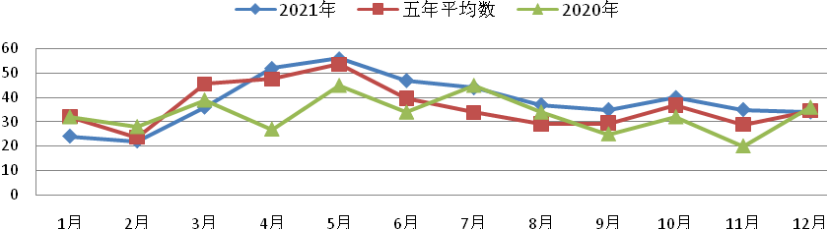
图1 新平县2021年传染病发病数时间分布图
2．地区分布
2.1各乡镇（街道）发病率情况
发病率居前三位的乡镇（街道）是：①桂山街道（239.65/10万）、②戛洒镇（214.81/10万）、③漠沙镇（181.75/10万），见图2。
各乡镇（街道）传染病发病率升降情况 （见图3）
发病率上升的乡镇（街道）：8个，分别为：建兴乡（+130.82%）、戛洒镇（+71.23%）、扬武镇（+59.96%）、漠沙镇（+51.83%）、老厂乡（+26.31%）、者竜乡（+17.76%）、新化乡（+7.37%）、平甸乡（+5.01%）。
发病率下降的乡镇（街道）：4个，分别为：桂山街道（-18.32%）、水塘镇（-20.64%）、平掌乡（-26.21%）、古城街道（-26.55%）。
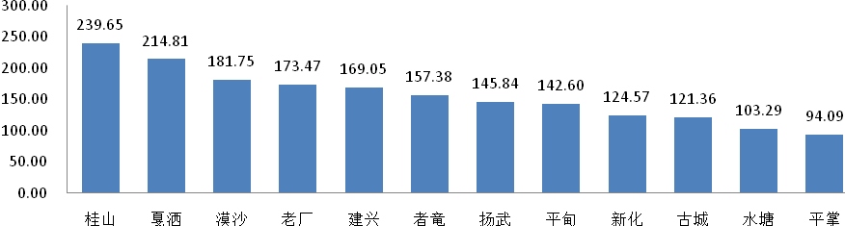

图2 新平县2021年各乡镇（街道）发病率情况图（/10万）
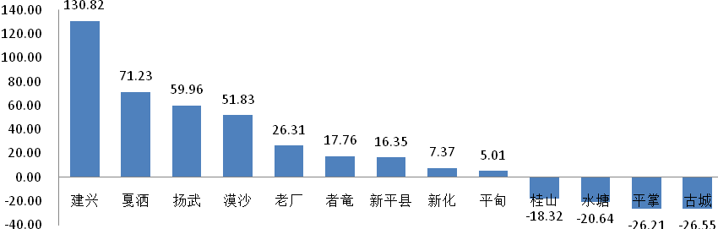
图3 新平县2021年各乡镇传染病发病率与2020年相比升降情况（%）
2.2发病数发病情况
从地区分布看,病例分布于全县12个乡镇（街道）,发病数在前三位的乡镇（街道）分别为：漠沙镇（85例）、戛洒镇（77例）、桂山街道（75例）,三个镇（街道）发病数占全县发病总数的51.30%（237/462）。
各乡镇（街道）传染病发病数升降情况：（见图4）
发病数上升的乡镇（街道）：8个，分别为：建兴乡（+130.77%）、戛洒镇（+71.11%）、扬武镇（+60.00%）、漠沙镇（+51.79%）、老厂乡（+26.09%）、者竜乡（+17.65%）、新化乡（+7.14%）、平甸乡（+5.00%）。
发病数下降的乡镇（街道）：4个，分别为：桂山街道（-18.48%）、水塘镇（-20.69）、古城街道（-25.71%）、平掌乡（-26.32%）。
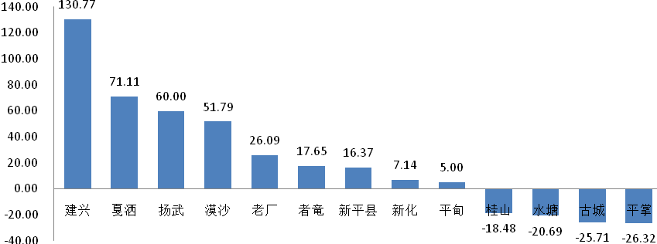
图4 新平县2021年各乡镇传染病发病数与2020年相比升降情况（%）
3．人群人布
3.1年龄分布
从年龄分布看，病例分布于25个年龄段，与2020年相比，病例波及范围增加2种年龄。2021年发病高峰为15-55岁9个年龄段，占发病总数的64.72%。其中以40-岁年龄段发病最高，占传染病总数的10.82%；45-岁年龄段为第二个高峰，占传染病总数的9.52%。
10岁以年龄组下发病高峰在4-6岁3个年龄段,占全县发病总数的11.90%（55/462），占10岁以下发病总数的61.80%（55/89），提示了4-6岁幼托儿童是小年龄组传染病的高发人群。
从年龄分布看，我县2021年传染病的高发人群是15-55岁中青年，次之为4-6岁的幼托儿童，见图5。
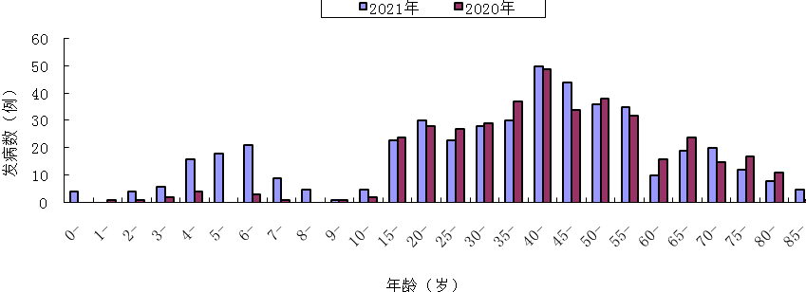
图5 新平县2021年各年龄组传染病发病数分布图
3.2性别分布
报告462例病例中，男性发病286例，占61.90%，女性发病176例，占38.10%，男女之比为1.63:1。
3.3职业分布
职业分布构成中，病例分布于13种职业，与2020年职业分布相比，病例波及的范围减少1种。发病以农民发病数最高（311例），占全县发病总数的67.32%；次之为幼托儿童和学生（83例），占全县发病总数的17.97%，其余病例散发分布在不同人群中，见图6、图7。
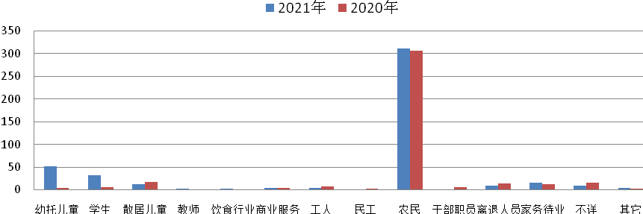
图6 新平县2021年各职业传染病发病数分布图

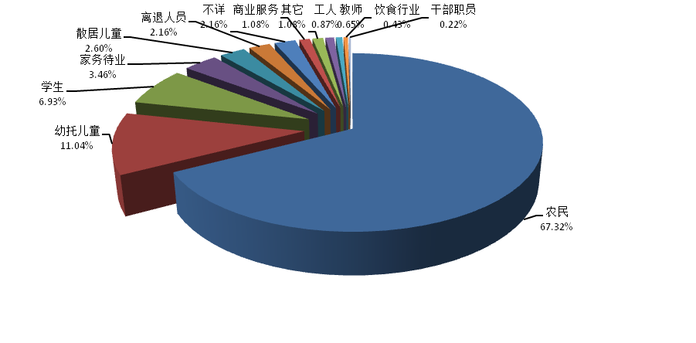
图7 新平县2021年传染病职业构成图（%）
（二）传播途径
在报告的462例传染病中，按传播途径分为4种：①血源及性传播疾病264例，占发病总数的57.14%；②呼吸道传染病182例（其中5例为疫苗控制疾病百日咳）,占发病总数的39.39%； ③肠道传染病15例,占发病总数的3.25%；④虫媒自然传染病1例（乙脑），占发病总数的0.22%，见图8。
在死亡构成中，血源及性传播疾病1例，占33.33%；呼吸道传染病2例，占66.67%。
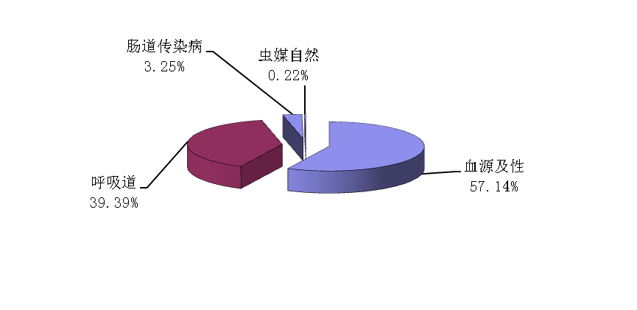
图8 新平县2021年传染病传播途径构成图

从2008年以来，新生儿破伤风、虫媒传染病、肠道传染病和呼吸道传染病构成比逐浙减少；但2021年呼吸道传染病较2020年发病有所上升，特别是新增5例疫苗控制疾病百日咳；血源及性传播疾病的构成有所减少，较2020年发病略有下降，但仍占传染病总数的57.00%以上，血源及性传播疾病和呼吸道传染病仍左右我县传染病的升降。提示了我县新生儿破伤风、虫媒传染病和肠道传染病得到控制，呼吸道传染病发病和血源及性传播疾病防控仍需加强，见图9、图10。
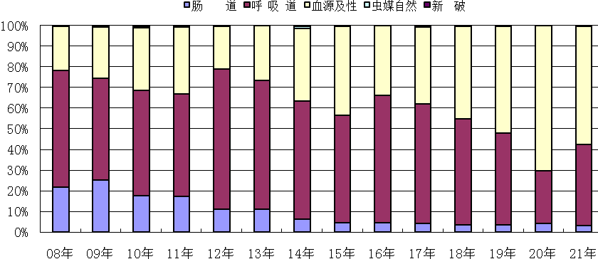
图9 新平县2008年以来传染病各传播途径构成图
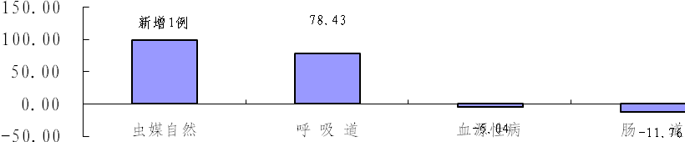
图10 新平县2021年不同传播途径传染病发病与2020年发病升降情况图
- 血源及性传播疾病
报告发病264例，占传染病发病总数的57.14%，发病率为94.15/10万，发病数比去年同期278例下降5.04%。其中：梅毒（142例）、乙肝（51例）、淋病（38例）、丙肝（23例）、艾滋病（10例）。
报告发病数上升病种：2种，分别为：梅毒（+15例，+11.81%）、淋病（+3例，+8.57%）。
报告发病数下降病种：3种，分别为：丙肝（-1例，-4.17%）、艾滋病（-4例，-28.57%）、乙肝（-27例，-34.62%）。

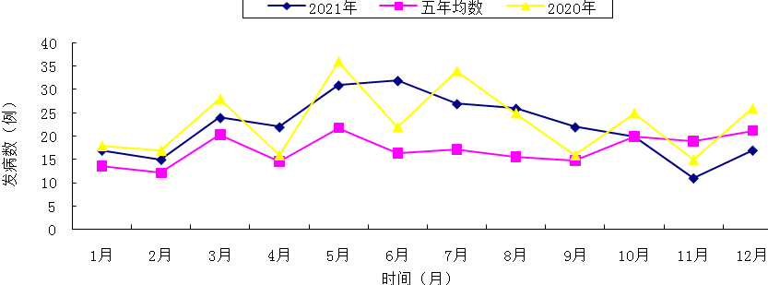
图11 新平县2021年血源及性传播疾病发病时间分布图
- 呼吸道传染病
报告发病182例，占传染病发病总数的39.39%，发病率为64.91/10万，发病数比去年同期102例上升78.43%。其中：肺结核（92例）、猩红热（85例）、百日咳（5例）。
报告发病数上升病种：2种，分别为：肺结核（+1例，+1.10%）、猩红热（+74例，+672.73%）。
报告发病数新增病种：1种，百日咳（5例）。
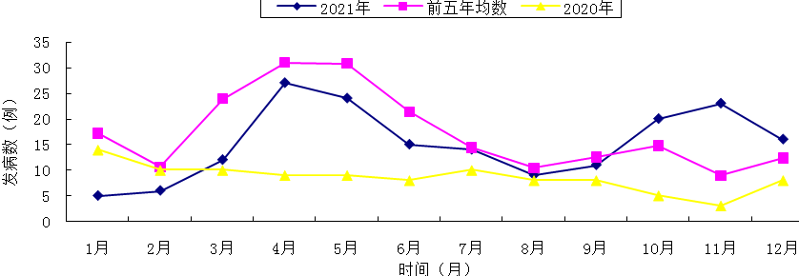
图12 新平县2021年呼吸道传染病发病时间分布图
- 肠道传染病
报告发病15例,占传染病发病总数的3.25%，发病率为5.35/10万，发病数比去年同期17例下降11.76%。其中：甲肝（7例）、痢疾（4例）、戊肝（3例）、伤寒（1例）。
报告发病数上升病种：2种,分别为：戊肝（+2例，+200.00%）、甲肝（+4例，+133.33%）。
报告发病数下降病种：2种,分别为：痢疾（-4例，-50.00%）、伤寒（-4例，-80.00%）。
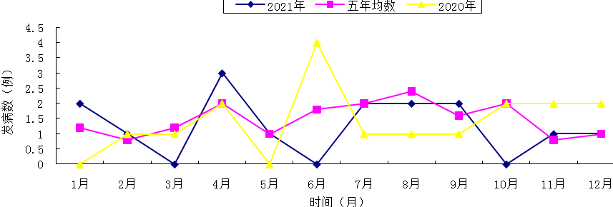
图13 新平县2021年肠道传染病发病时间分布图
- 虫媒传染病
报告发病1例乙脑,占传染病发病总数的0.22%，发病率为0.36/10万，去年同期无病例报告。
（三）重点地区
1.桂山街道
报告发病7种75例，占全县发病总数的16.23%，比2020年（92例）下降18.48%，发病率为239.65/10万，无死亡病例报告。发病数居全县第三位，发病率居全县第一位。
报告发病位次由高到低为：梅毒（22例）、病毒性肝炎（21例，其中：丙肝11例、乙肝7例、甲肝2例、戊肝1例）、肺结核（15例）、猩红热（10例）、淋病（4例）、艾滋病（2例）、痢疾（1例）。发病前三位疾病总数占桂山街道发病总数的77.33%（58/75）。
报告发病数上升病种：1种，猩红热（+8例，+400.00%）。
发病下降病种：6种，分别为：梅毒（-6例，-21.43%）、肺结核（-5例，-25.00%）、病毒性肝炎（-9例，-30.00%，其中：甲肝-1例，-33.33%；丙肝-5例，-31.25%；乙肝-3例，-30.00%；戊肝1例，与去年同期相持平）、淋病（-2例，-33.33%）、艾滋病（-1例，-33.33%）、痢疾（-1例，-50.00%）。
发病减少病种：1种，副伤寒（1例）。
1.1时间分布
2021年1-12月均有病例报告，受呼吸道和血源性及性传播疾病的影响，有两个发病小高峰，分别为6月、10月份发病最高，以2月份发病最低。6月为第一个发病小高峰，与全县的发病水平相一致；10月份为2021年第二个发病小高峰，与全县发病水平相比，发病高峰推迟。10-11月发病高于去年，4月与去年相持平，其它其余月份发病较去年有所降低，见图14。
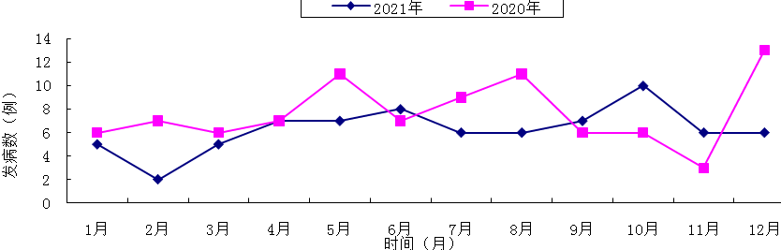
图14 桂山街道2021年传染病发病数时间分布图
1.2地区分布
桂山街道五个社区，除亚尼社区无病例报告外，其余四个社区均有病例报告。发病以五桂社区（26例）和凤凰社区（24例）最高，占桂山街道发病总数的66.67%，其余病例分布在青龙社区（16例）、太平社区（9例），见图15。
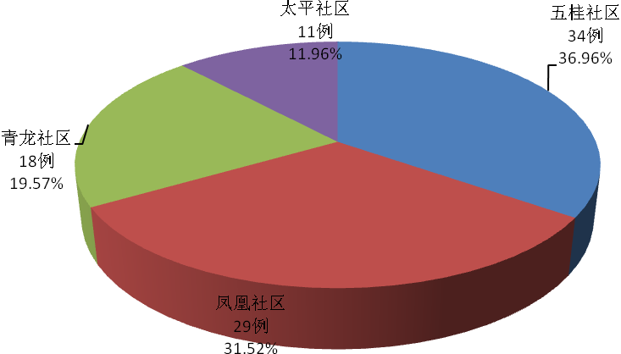
图15 桂山街道2021年传染病各社区发病分布图
1.3人群分布
1.3.1职业分布
有12种人群有病例报告，其中以农民（41例）发病为主，占发病总数的54.67%；其次为离退人员、幼托儿童和学生，共计18例，占发病总数的24.00%。其余病例分布在：商业服务、工人、不详各3例，饮食行业、家务待业各2例，散居儿童、干部职员、其他各1例，见图16。
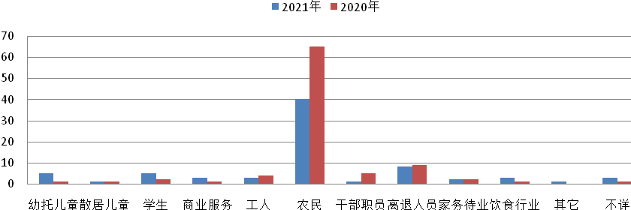
图16 桂山街道2021年传染病职业分布图
1.3.2年龄分布
从年龄分布结构看，分布在20个年龄段中，与去年同期相比，增加2个年龄段。10岁以下的小年龄组发病在2-岁、4-岁、6-7岁、9-10岁6个年龄段，与2020年相比，小年龄组发病有所增加。青壮年各年龄段均有发病，发病高峰在35-50岁四个年龄组，共计发病37例，占发病总数的49.33%，其余病散发分布在各个年龄，见图17。
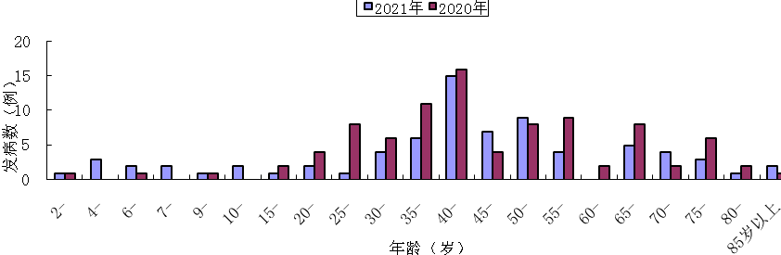
图17 桂山街道2021年各年龄组传染病发病数分布图
1.3.3性别分布
75例病例中，男性发病50例，占发病总数的66.67%；女性发病25例，占发病总数的33.33%；男女发病比为2.00:1。
疫情特点：全年发病平缓，发病以梅毒、病毒性肝炎为主，以猩红热上升幅度较大，发病以10月份最高。
2.漠沙镇
报告发病7种85例，占全县发病总数的18.40%，比2020年56例上升51.79%，发病率为181.75/10万，报告死亡病例1例（艾滋病），死亡率2.14/10万，病死率25.00%。报告发病数居全县第一位，发病率居全县第三位。
报告发病位次由高到低为：梅毒（25例）、猩红热（25例、）病毒性肝炎（16例，其中：乙肝13例、丙肝2例、甲肝1例）、肺结核（11例）、艾滋病（4例）、淋病（3例）、乙脑（1例）。前三位疾病总数占漠沙镇总数的77.65%（66/85）。
报告发病数上升病种：3种，分别为：猩红热（+23例，+1150.00%）、肺结核（+4例，+57.14%）、梅毒（+7例，+38.89%）。
发病数下降病种：1种，病毒性肝炎（-3例，-15.79%，其中：乙肝-5例，-27.78%；丙肝+1例，+100.00%；净增甲肝1例）。
发病数持平病种：2种，艾滋病（4例）、淋病（3例）。
发病数新增病种：1种，乙脑（1例）。
发病数减少病种：2种，分别为：伤寒（2例）、痢疾（1例）。
1.1时间分布
2021年1-12月均有病例报告，受呼吸道和血源性及性传播疾病的影响，有四个发病小高峰，分别以3月、5月、8月、11月四个月份发病最高，以1月、4月份发病最低。3月为第一个发病小高峰，与全县的发病水平相比，发病高峰提前；5月份为第二发病小高峰，与全县的发病水平相一致；8月为第三个发病小高峰，与全县的发病水平相比，发病高峰提前；11月份为年第四个发病小高峰，与全县发病水平相比，发病高峰推迟。漠沙镇与全县发病水平相比，发病高峰有所不同。7月、12月发病低于去年，6月与去年发病持平，其它月份发病强度高于去年发病水平，全年发病水平有所上升，见图18。
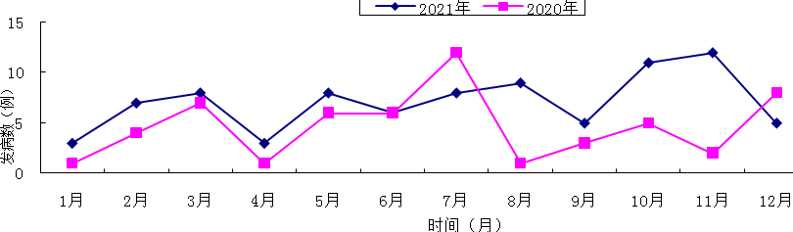
图18 漠沙镇2021年传染病发病数时间分布图
2.2地区分布
全镇19个村委会（社区），除黎明、双河和双河三个村委会无病例报告外，其余村委会均有病例报告。发病以曼竜社区、鱼塘村和关圣村最高，共计发病43例，占漠沙镇发病总数的50.59%；次之为龙河社区、团结村和曼线村，共计发病18例，占漠沙镇发病总数的21.18%，其余病例呈散发分布，见图19。
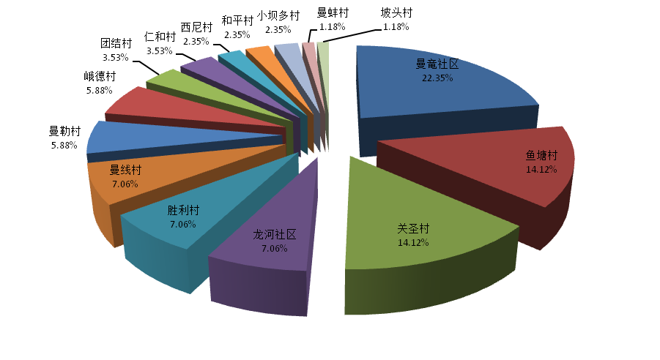
图19 漠沙镇2021年传染病各村发病分布图
2.3人群分布
2.3.1职业分布
有7种人群有病例报告，其中以农民（55例）发病为主，占漠沙镇发病总数的64.71%；其次为幼托儿童，发病22例，占漠沙镇发病总数的25.88%，其余病例呈散发分布，见图20。
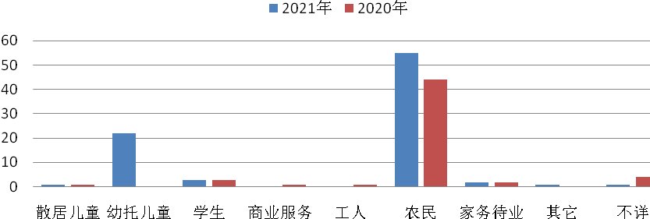
图20 漠沙镇2021年传染病职业分布图
2.3.2年龄分布
从年龄分布结构看，分布在20个年龄段中，与去年同期相比，增加4个年龄段。10岁以下的小年龄段发病在2-岁、4-6岁、10-岁五个年龄组，以4-6岁三个年龄段发病最高，占发病总数的27.06%，与2020年相比，小年龄组发病明显增多。成年组各年龄段均有发病，发病高峰在35-岁和45-55岁四个年龄段，共计发病29例，占发病总数的34.12%，其余年龄组无明显波动，见图21。

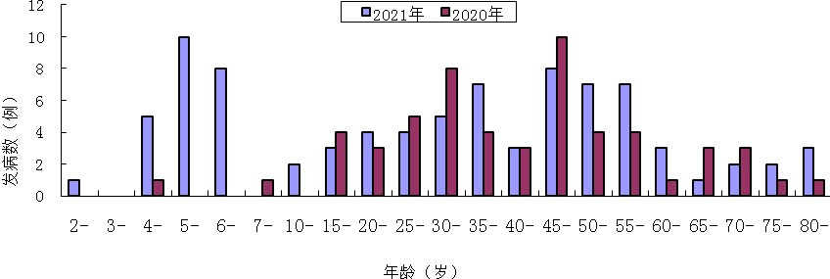
图21 漠沙镇2021年各年龄组传染病发病数分布图
2.3.3性别分布
85例病例中，男性发病51例，占发病总数的60.00%；女性发病34例，占发病总数的40.00%；男女发病比为1.50:1。
疫情特点：发病以梅毒、猩红热为主，其中以猩红热上升幅度较大，占全县猩红热发病总数的29.41%，猩红热左右漠沙镇的发病强度，新增乙脑1种疾病。发病以10-11月最高。
3.戛洒镇
报告发病7种77例，发病率为214.81/10万，发病数占全县发病总数的16.67%，比2020年45例上升71.11%，无死亡病例报告。报告发病数居全县第二位，发病率居全县第二位。
报告发病位次由高到低为：梅毒（32例）、猩红热（16例、）、病毒性肝炎（12例，其中：乙肝7例、丙肝3例、甲肝2例）、肺结核（8例）、淋病（5例）、艾滋病（2例）、痢疾（2例）。前三位疾病总数占漠沙镇总数的77.92%（60/77）。
报告发病数上升病种：4种，分别为：猩红热（+15例，+1500.00%）、淋病（+4例，+400.00%）、肺结核（+3例，+60.00%）、梅毒（+11例，+52.38%）。
发病数下降病种：1种，病毒性肝炎（-3例，-20.00%，其中：乙肝-8例，-53.33%；净增丙肝3例，净增甲肝2例）。
发病数持平病种：1种，艾滋病（2例）。
发病数新增病种：1种，痢疾（2例）。
1.1时间分布
2021年1-12月均有病例报告，受呼吸道和血源性及性传播疾病的影响，有两个发病小高峰，分别是4-6月、7-8月，以11月份发病最低。4-6月为第一个发病小高峰，共计发病38例，占戛洒镇全年发病总数的49.35%，与全县的发病水平相比，发病高峰相吻合；7-8月为第二个发病小高峰，与全县的发病水平相比，发病高峰一致。1月、3月、7月、11月发病低于去年，10月与去年发病持平，其它月份发病强度高于去年发病水平，全年发病水平有所上升，见图22。
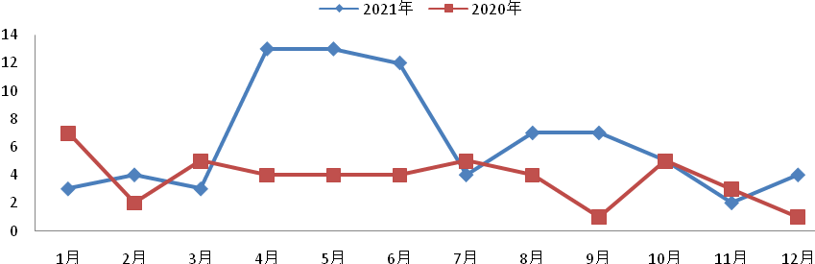
图22 戛洒镇2021年传染病发病数时间分布图
2.2地区分布
全镇17个村委会（社区），除平田村委会无病例报告外，其余村委会均有病例报告。发病以戛洒社区最高，发病20例，占戛洒镇发病总数的25.97%；次之为大红山社区、冬瓜林村、发启村、南蚌社区、米尺莫村和磨刀村六个村委会(社区)，共计发病36例，占戛洒镇发病总数的46.75%，其余病例呈散发分布，见图23。
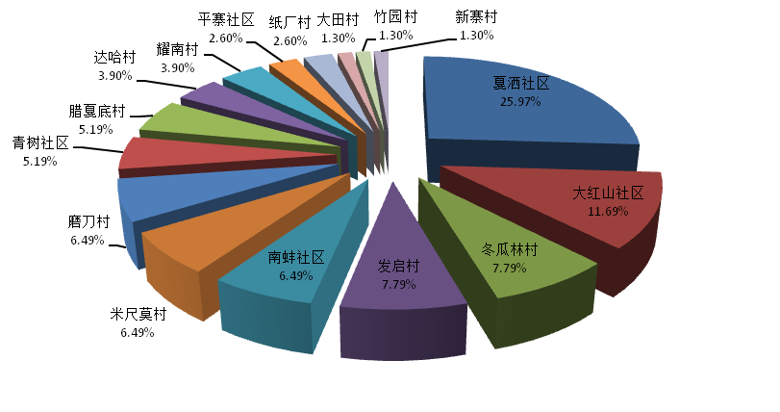
图23 戛洒镇2021年传染病各村发病分布图
2.3人群分布
2.3.1职业分布
有8种人群有病例报告，其中以农民（53例）发病为主，占戛洒镇发病总数的68.83%；其次为学生和家务待业，共计发病8例，占戛洒镇发病总数的10.39%，其余病例呈散发分布，见图24。
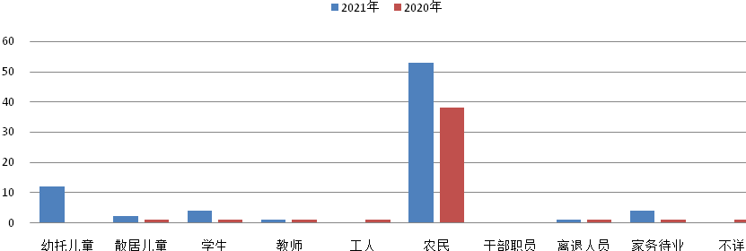
图24 戛洒镇2021年传染病职业分布图
2.3.2年龄分布
从年龄分布结构看，分布在19个年龄段中，与去年同期相比，增加5个年龄段。10岁以下的小年龄段发病在3-8岁六个年龄组，以3-5岁三个年龄段发病最高，共计发病13例，占发病总数的16.88%，与2020年相比，小年龄组发病明显增多。成年组各年龄段均有发病，发病高峰在40-45岁、55-岁三个年龄段，共计发病27例，占发病总数的35.06%，其余年龄组无明显波动，见图25。
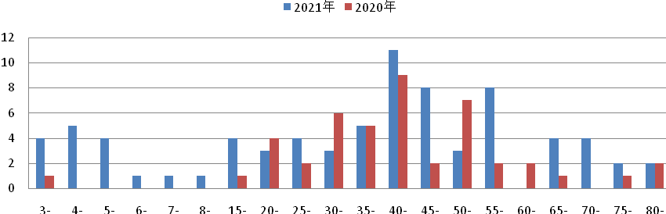
图25 戛洒镇2021年各年龄组传染病发病数分布图
2.3.3性别分布
77例病例中，男性发病40例，占发病总数的51.95%；女性发病37例，占发病总数的48.05%；男女发病比为1.08:1。
疫情特点：发病以梅毒为主，占全县梅毒总数的22.54%，梅毒主导戛洒镇的发病强度；发病集中在4-6月份，与全县发病水平相吻合。
（四）重点人群
1．农民
报告发病311例，占全县传染病总数的67.32%，比2020年305例上升1.97%。发病的主要病种是：梅毒（126例）、肺结核（81例）、病毒性肝炎（64例）、淋病（29例）、艾滋病（8例）、痢疾(1例)、伤寒（1例）、猩红热（1例），见图26。
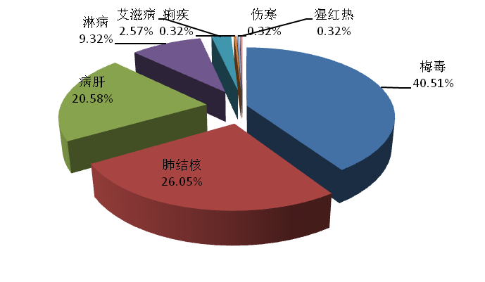
图26 新平县2021年农民乙类传染病发病病种构成图
2．幼托儿童和学生
幼托儿童（51例）和学生（32例），占全县传染病总数17.97%，比2020年21例上升295.24%。发病的主要病种是：猩红热（75例）、梅毒（2例）、肺结核（2例）、
痢疾（2例）、乙脑（1例）、百日咳（1例），见图27。
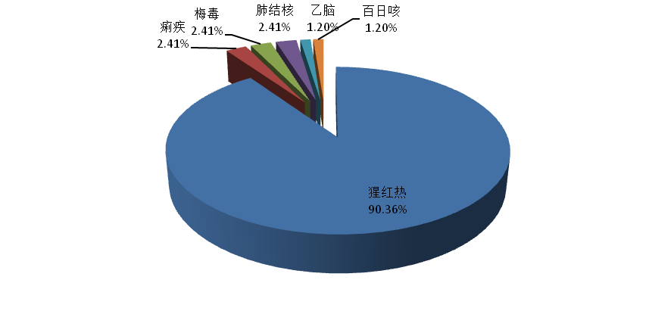
图27 新平县2021年幼托儿童及学生乙类传染病发病病种构成图
（五）重点疾病
1.梅毒
1.1发病概况：报告发病142例，无死亡病例报告，发病数比2020年127例上升11.81%，占全县发病总数的30.74%，发病率为50.64/10万。发病数居全县发病第一位，梅毒近五年来一直呈上升发病趋势。
梅毒分期：以隐性梅毒发病为主，发病140例，占该发病数的98.59%，二期梅毒发病2例，占1.41%。
1.2发病特征
（1）地区分布
全县12个乡镇（街道）均有发病，发病集中在戛洒镇、漠沙镇和桂山街道，共计发病79例，占该发病数的55.63%；次之为老厂乡、古城街道和者竜乡，共计发病31例，占该发病数的21.83%；其余病例分布在：扬武镇8例，平掌乡、建兴乡各6例，水塘镇、新化乡、平甸乡各4例，见图28。
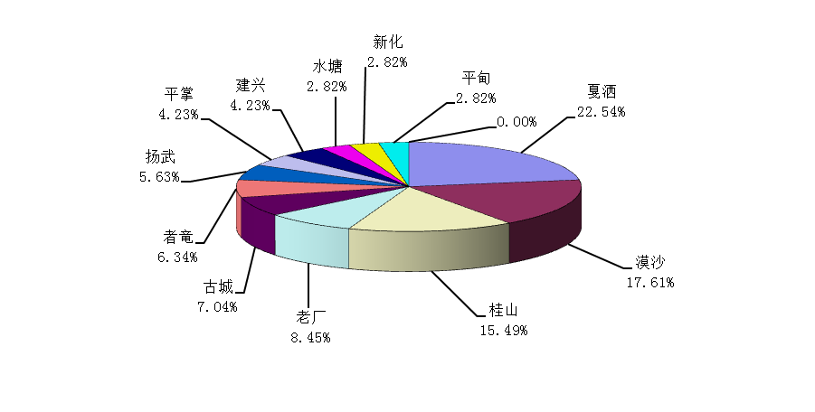
图28 新平县2021年梅毒发病分乡镇分布图
与2020年相比，除平掌、桂山、水塘三个乡镇（街道）发病有所下降，者竜乡发病相持平外，其余乡（镇）发病均有不同程度上升。见图29
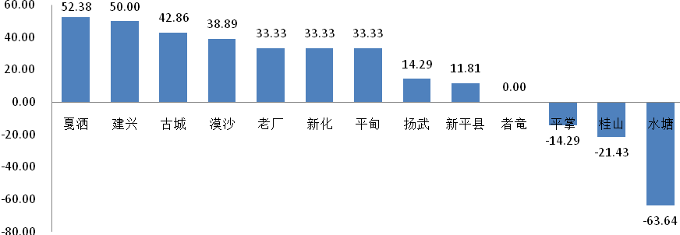
图29 新平县2021年各乡镇梅毒发病数升降情况图(%)
（2）时间分布
梅毒为血源及性传播疾病，常年可发病，发病月份以6月最高，与全县高峰相比，发病高峰推迟1个月。与2020年同期和前五年平均发病水平相比，1月、4月、5-6月、8-9月六个月发病高于去年，其它月份发病低于去年发病，见图30。
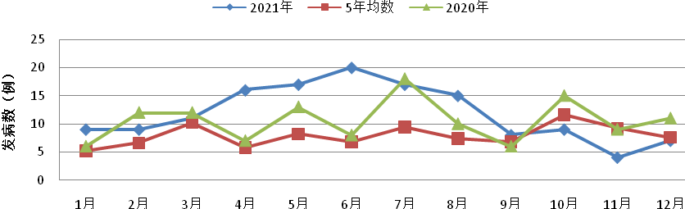
图30 新平 县2021年梅毒发病时间分布图
（3）人群分布
①年龄分布
2021年梅毒年龄分布广泛，分布在15—85岁以上15个年龄段，集中在40-55岁四个年龄段，占该发病数的42.96%；次之为15-20岁、70-岁三个年龄段，占该发病总数的23.24%。15-岁、20-岁2个年龄段发病数明显高于去年，比去年同期增加85-岁以上一个年龄段。提示了我县梅毒发病有向青少年和老年发展的趋势，其它年龄组与去年同期相比无明显变化，见图31。
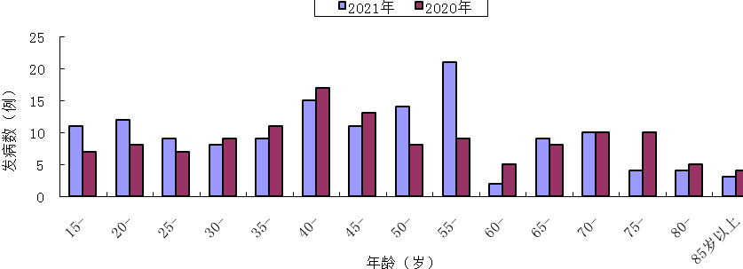
图31 新平县2021年梅毒发病年龄分布图
②职业分布
从职业分布结构看，共有9种人群报告发病，与2020年同期相比，减少1种人群。以农民（126例）发病为主，占该发病总数的88.73%，其余病例为：家务待业5例，
不详3例，学生、教师各2例,饮食行业、离退人员、商业服务、工人各1例，见图32。
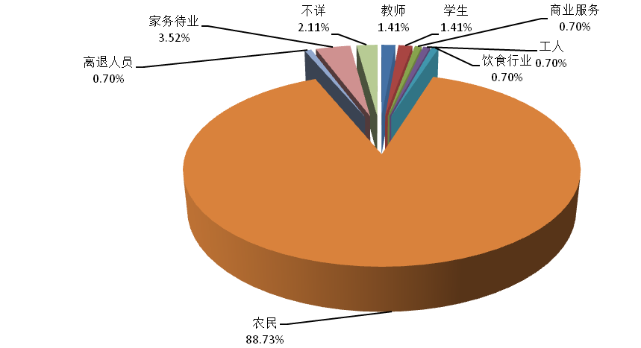
图32 新平县2021年梅毒发病职业分布图
③性别分布
142例病例中，男性女性各发病71例，男女发病比为1:1。
疫情特点：我县梅毒发病近年来有逐年上升趋势，发病主要集中在戛洒镇、漠沙镇和桂山街道，占梅毒发病总数的50.00%以上；发病主要集中于青壮年，并有向青少年和老年人发展的趋势，2021年男女发病各占50.00%，梅毒主导我县的发病强度。
2.肺结核
2.1发病概况：发病居全县发病第二位，报告发病92例，占全县发病总数的19.91%，发病率为32.81/10万，发病数比2020年91例上升1.10%；报告死亡病例2例，死亡率为0.71/10万，病死率为2.17%。
2.2发病特征
（1）地区分布
全县12个乡镇（街道）均有病例报告，发病集中在桂山、古城、漠沙三个镇（街道），共计发病37例，占该发病数的40.22%；次之为新化乡、平甸乡、戛洒镇、老厂乡、建兴乡，共计发病40例，占该发病数的43.48%，其余病例分布在：水塘镇6例，扬武镇5例，者竜乡3例，平掌乡1例，见图33。
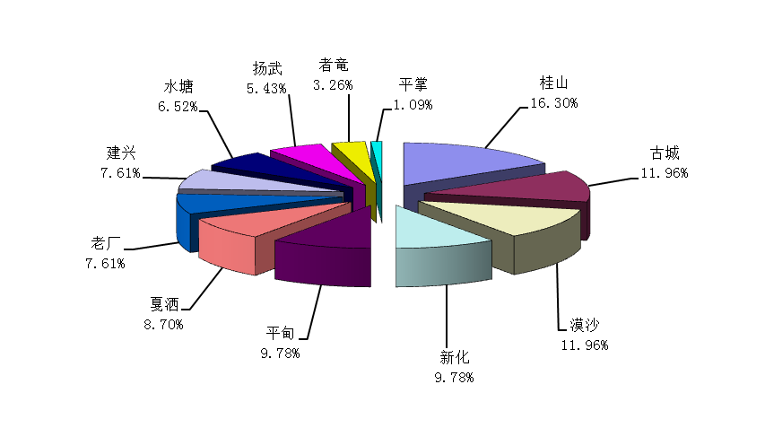
图33 新平县2021年肺结核发病分乡镇分布图
（2）时间分布
肺结核为呼吸道传染病，全年均有病例报告，2021年发病趋势平缓,以4月、12月发病最高，4月、8月、10-12月发病略高于去年，5月与去年发病相持平，其它月份发病强度均低于去年，见图34。
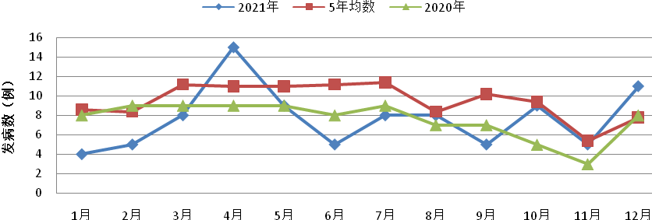
图34 新平县2021年肺结核发病时间分布图
（3）人群分布
①年龄分布
肺结核发病年龄分布广泛，从15—85岁15个年龄段均有病例报告，以成年组发病为主。发病集中在45-55岁3个年龄组，共计发病37例，占该发病总数的40.22%；其余病例散发分布在各年龄段，无明显波动。与2020年相比，85-岁以上年龄组为新增年龄段，减少10-岁年龄段，见图35。
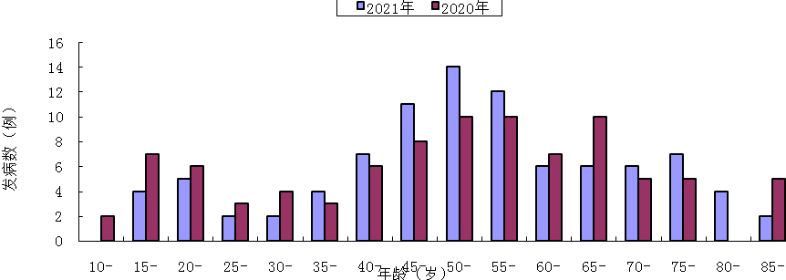
图35 新平县2021年肺结核发病年龄分布图
②职业分布
有5种人群报告发病，其中以农民（81例）发病为主，占该发病总数的88.04%；其余病例分布在：离退人员5例，家务待业3例，学生2例，工人1例，见图36。
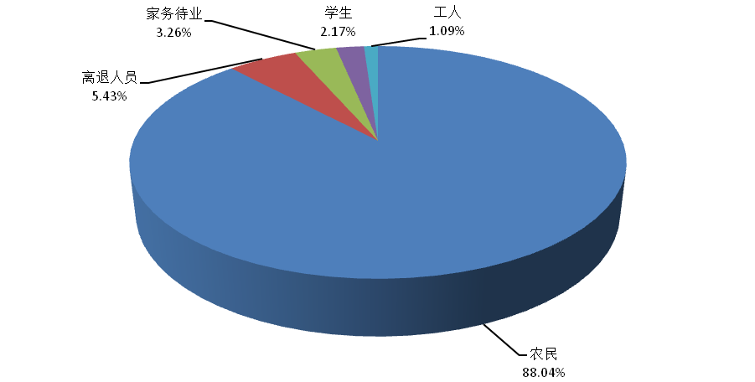
图36 新平县2021年肺结核发病职业分布图
③性别分布
92例病例中，男性发病67例，占发病总数的72.83%；女性发病25例，占发病总数的27.17%；男女发病比为2.68:1，男性发病明显高于女性。
疫情特点：肺结核发病比去年同期略有上升，报告死亡病例2例，发病集中在桂山、古城、漠沙三个镇（街道）。除4月、12月两个月发病水平略高于其余月份，其余月份发病平稳；发病主要以中年男性农民为主，与2020年同期相比，学生发病有所下降。
3.猩红热
3.1发病概况：发病居全县发病第三位，报告发病85例，占全县发病总数的18.04%，比2020年（11例）上升672.73%，无死亡病例报告，发病率为30.31/10万。
3.2发病特征
（1）地区分布
全县12个乡镇（街道）,除古城街道、平掌乡无病例报告外，其余乡镇（街道）均有病例报告。发病主要集中在漠沙镇,发病25例,占该发病数的29.41%；次之为戛洒镇（16例）、新化乡（12例）和桂山街道（10例），占该发病数的44.71%。其余病例分布在：建兴乡8例，老厂乡6例，者竜乡3例，扬武镇、平甸乡各2例，水塘镇1例，见图37。
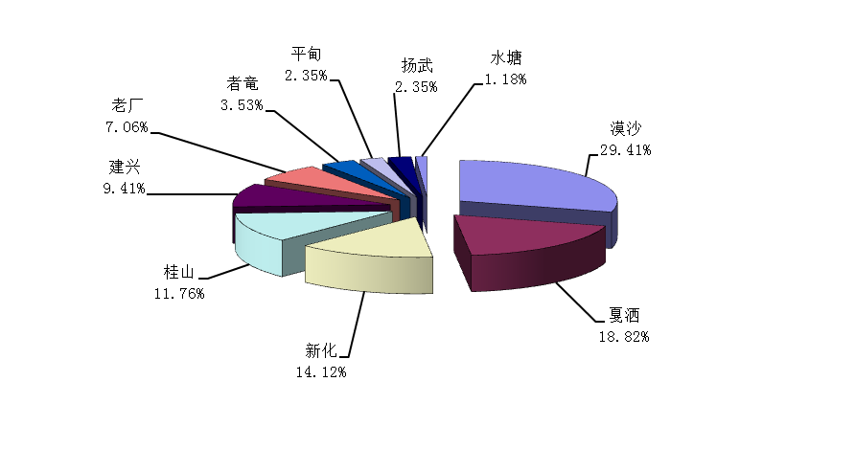
图37 新平县2021年猩红热发病分乡镇分布图
（2）时间分布
全年除8月无病例报告外，其余月份均有病例报告。2021年猩红热发病呈双峰型，发病高峰分别为5月和11月份，5月份发病高峰与全县发病水平相一致。1月发病低于去年，2月与去年同期相持平，其它月份发病强度显著高于去年发病水平， 见图38。
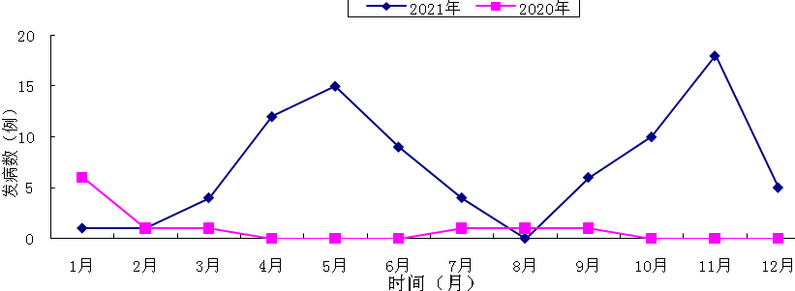
图38 新平县2021年猩红热发病时间分布图
（3）人群分布
①年龄分布
年龄分布在2—15岁、25岁、45岁12个年龄段，以小年龄段为主。集中在4-6岁3个年龄段,占该发病总数的63.53%，其中以6-岁年龄段发病最高，占该发病数的24.71%；次之为7-岁龄组，占该发病总数的10.58%；其余病例散发分布在各年龄段，无明显波动，见图39。
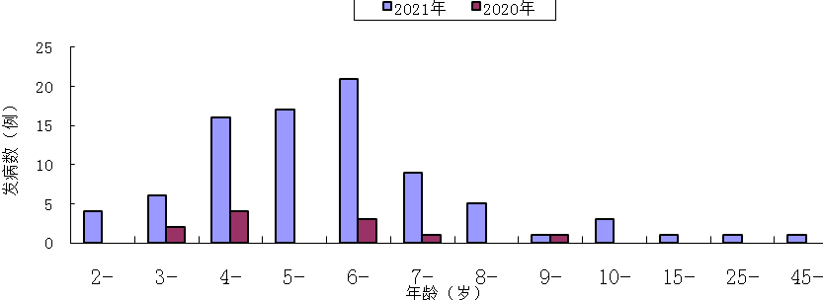
图39 新平县2021年猩红热发病年龄分布图
②职业分布
有5种人群报告发病，其中以幼托儿童（50例）发病为主，占该发病总数的58.82%；次之为学生（25例），占该发病总数的29.41%。其余病例分布在：散居儿童8例，工人、农民各1例，见图40。
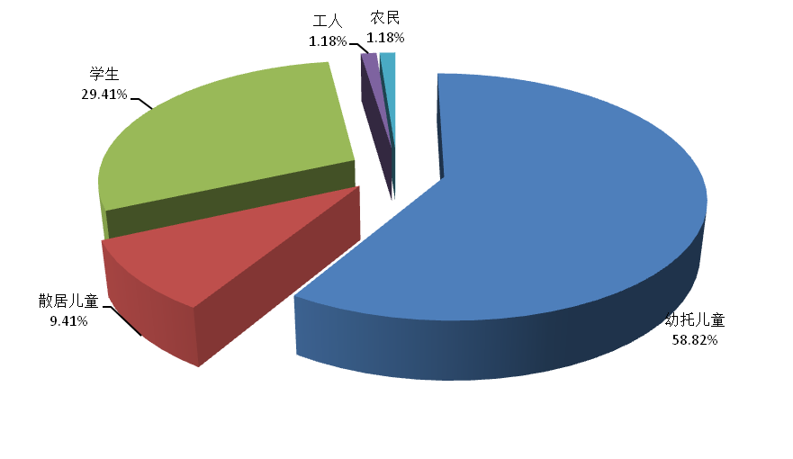
图40 新平县2021年猩红热职业分布图
③性别分布
85例病例中，男性发病48例，占发病总数的56.47%；女性发病37例，占发病总数的43.53%；男女发病比1.30:1。
疫情特点：猩红热发病比去年有较大幅度上升，发病顺序由去年第六位跃居第三位，发病集中在漠沙镇，职业以幼托儿童为主。猩红热主导我县呼吸道传染病的发病强度。
4.病毒性肝炎
疫情概况：报告发病84例，无死亡病例报告，发病数比2020年106例下降20.75%，占全县发病总数的18.18%，发病率为29.96万/10万。甲肝、乙肝、丙肝、戊肝有病例报告，发病主要以乙肝为主。与2020年相比，甲肝和戊肝呈上升发病，乙肝、丙肝发病有所下降。
4.1乙肝
报告发病51例，无死亡病例报告，占全县发病总数的11.04%，占病毒性肝炎发病数的60.71%，发病率为18.19/10万，发病数比去年同期78例下降34.62%。
流行病学分析：
- 地区分布
全县12个乡镇（街道），除古城街道、老厂乡无病例报告外，其余乡镇（街道）均有病例报告。发病集中在漠沙镇（13例），占该发病数的25.49%；次之为桂山街道（7例）、戛洒镇（7例）、水塘镇（6例），占该发病数的39.22%。其余病例分布在：扬武镇、建兴乡各5例，平掌乡3例，新化乡、平甸乡各2例，者竜乡1例，见图41。
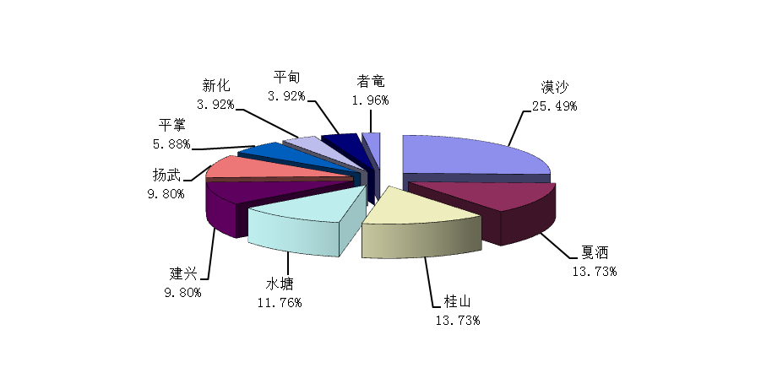
图41 新平县2021年乙肝发病分乡镇分布图
- 时间分布
乙肝为血源及性传播疾病，常年均可发病，2021年总体发病趋势平缓。发病以5-6份发病最高，共计发病13例，占全年发病总数的25.49%，其它月份发病无明显波动。4月发病高于去年，2月发病与去年持平，其它月份发病较去年有所降低，见图42。

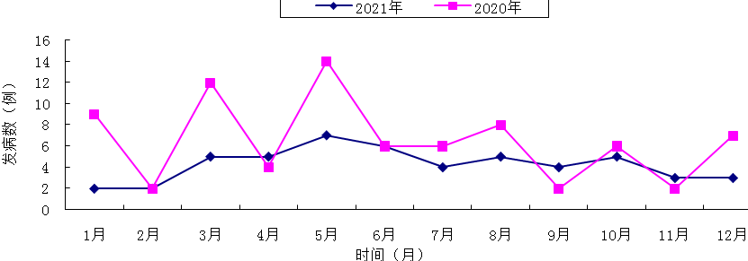
图42 新平县2021年乙肝发病时间分布图
- 年龄分布
报告的乙肝病例中，年龄分布在25—70岁10个年龄段，与2020年相比，减少3个年龄段，发病主要以青壮年为主。发病集中在40-45岁2个年龄段，共计发病21例，占乙肝发病总数的41.18%。乙肝病例年龄分布提示，乙肝发病以青壮年成人为主，无0-19岁组人群发病。多年来推广使用乙肝疫苗以及乙肝项目的实施，有效降低了小年龄组的发病，应继续注意成人人群的防治工作，见图43。
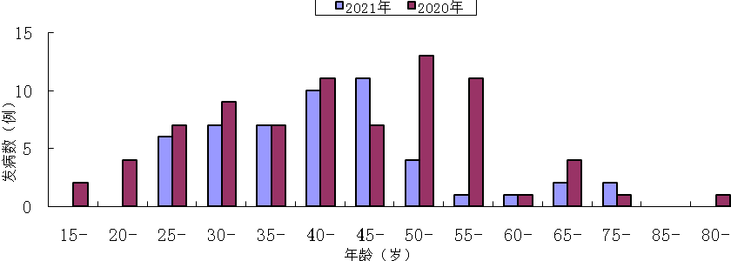
图43 新平县2021年乙肝发病年龄分布图
- 职业分布
乙肝发病职业分布看，有6种人群报告发病，与2020年相比，减少学生和工人两种职业。以农民发病为主，发病40例，占该发病总数的78.43%。其余病例分布在：家务待业4例，离退人员、其它、不详各2例，干部职员1例，见图44。
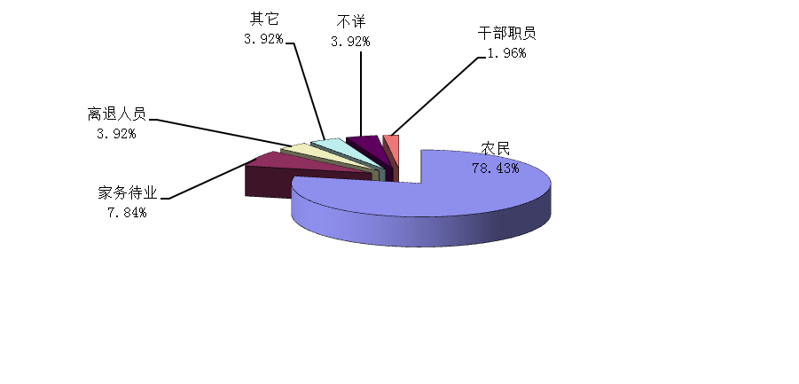
图44 新平县2021年乙肝发病职业分布图
- 性别分布
51例病例中，男性发病28例，占发病总数的54.90%；女性发病23例，占发病总数的45.10%；男女发病比为1.22:1。
疫情特点：乙肝发病比去年同期有所下降，乙肝发病的升降，左右我县病毒性肝炎的发病强度。乙肝发病主要集中在漠沙镇，发病以5-6月份最高，发病主要以青壮年男性农民为主。
4.2丙肝
报告发病23例，无死亡病例报告，占全县发病总数的4.98%，发病率为8.20/10万，发病数比去年同期24例下降4.17%。
流行病学分析：
- 地区分布
7个乡镇（街道）有病例报告，集中在桂山街道（11例），占丙肝发病总数的47.83%，其余病例分布在：扬武镇4例，戛洒镇3例，漠沙镇2例，建兴乡、平甸乡、水塘镇各1例。
②时间分布
全年除4月无病例报告外，其余月份均有病例报告，发病以3月、9月最高，共计发病8例，占丙肝传染病总数的34.78%，其余月份发病趋势平缓。
③年龄分布
报告的丙肝病例中，年龄分布在25-50岁、65-岁7个年龄段，发病集中在40-岁，发病12例，占丙肝发病总数的52.17%。
④职业分布
有3种人群有病例报告，以农民（20例）发病为主，占该发病总数的86.96%，商业服务发病2例，家务待业发病1例。
⑤性别分布
23例病例中，男性发病18例，占发病总数的78.26%；女性发病5例，占发病总数的21.74%；男女发病比为3.60:1，男性发病高于女性。
疫情特点：丙肝发病比去年同期有所下降，发病集中在人口密集的桂山街道，发病无明显季节性，主要以青壮年男性农民为主。
4.3甲肝
报告发病7例，无死亡病例报告，占全县发病总数的1.52%，发病率为2.50/10万，发病数比去年同期3例上升133.33%。1-2月、4-5月、8-9月、11月有病例报告；分布在桂山街道、戛洒镇各2例，漠沙镇、建兴乡、者竜乡各1例；职业为农民3例，其它2例，家务待业、离退人员各1例；性别为男性3例，女性4例。
4.4戊肝
报告发病3例，无死亡病例报告，占全县发病总数的0.65%，发病率为1.07/10万，发病数比去年同期1例上升200.00%。1月、4月、12月有病例报告；病例分布在水塘镇2例，桂山街道1例；职业为工人、农民、离退人员各1例；性别为2例男性，1例女性。
- 淋病
报告发病38例，无死亡病例报告，发病数全县发病总数的8.23%，比去年同期35例上升8.57%，发病率为13.55/10万。
地区分布：全县12个乡镇（街道）均有病例报告，发病集中在戛洒镇（5例）、古城街道（4例）、桂山（街道）、老厂乡（4例），占该发病总数的44.74%，其余病例分布在：新化乡、平甸乡、水塘镇、漠沙镇、扬武镇各3例，者竜乡、平掌乡、建兴乡各2例。
时间分布：淋病为血源及性传播疾病，常年均可发病，发病以1月、5月、7月、9月最高，共计发病21例，占淋病发病总数的55.26%，其余月份发病平缓。
年龄分布: 年龄分布在15-70岁10个年龄段，以2020年相比，增加3个年龄段。集中发病在20-岁，发病11例，占淋病发病总数的28.95%；次之为15-岁、30-岁2个年龄段，共计发病12例，占淋病发病总数的31.58%。提示了15岁、20岁、30岁3个年龄段为淋病的高危人群。
职业分布：有6种人群报告发病，其中以农民（29例）发病为主，占该发病总数的76.32%。其余病例分布在：不详5例，教师、商业服务、家务待业、其他各发病1例。
性别分布：38例病例中，男性发病36例，占发病总数的94.74%；女性发病2例，占发病总数的5.26%；男女发病比为18.00:1，男性发病明显高于女性，有显著性差异。
疫情特点：淋病发病比去年同期有所上升，发病集中在戛洒镇、桂山街道、古城街道和老厂乡，全年发病平稳，发病以青壮年男性农民为主，我县淋病发病有年轻化趋势。
- 艾滋病
报告发病10例，占全县发病总数的2.16%，发病率为3.57/10万，发病数比去年同期14例下降28.57%。报告死亡病例1例，死亡病例数与去年同期持平；死亡率为0.36/10万，病死率为10.00%。
地区分布：病例分布在全县5个乡镇 （街道），发病集中在漠沙镇（4例），占该发病总数的40.00%，其余病例分布在：戛洒镇、桂山街道各2例，扬武镇、者竜乡各发病1例。
时间分布：发病在2月、6月、8月、10月、12月五个月，发病以12月最高，发病5例，占该发病数的50.00%，其余月份发病无明显波动。
年龄分布:发病在20-50岁6个年龄段，以2020年相比，新增20-30岁2个年龄段，减少55-65岁3个年龄段。
职业分布：有3种人群报告发病，以农民发病为主（8例），占该发病总数的80.00%；饮食行业、商业服务各发病1例。
性别分布：10例病例中，男性发病8例，占发病总数的80.00%；女性发病2例，占发病总数的20.00%；男女发病比为4.00：1，男性发病明显高于女性。
疫情特点：艾滋病发病比去年同期有所下降，发病集中在漠沙镇，以12月发病最高，年龄分布在20-50岁6个年龄段，发病以青壮年男性农民为主，我县艾滋病发病有年轻化趋势。
7.百日咳
报告发病5例，无死亡病例报告，发病数占全县发病总数的1.08%，发病率为1.78/10万，2020年无病例报告。
地区分布：发病在扬武镇、平掌乡各2例，古城街道1例。
时间分布：6-8月、10月有病例报告。
年龄分布:发病集中0-岁组，发病4例，占该发病数的80.00%，5-岁发病1例。
职业分布：有2种人群有病例报告，散居儿童4例，占该发病数的80.00%，幼托儿童发病1例。
性别分布：5例病例中，男性发病3例，占发病总数的60.00%；女性发病2例，占发病总数的40.00%；男女发病比为1.50:1。
疫情特点：百日咳为1986年以来我县首次有病例报告，发病以0-岁小年龄组为主。提示了我县必须加强监测适龄儿童的百白破三联混合制剂接种工作，为易感儿童建立有效免疫屏障。
8.痢疾
报告发病4例，比2020年8例下降50.00%，占全县发病总数的0.87%，无死亡病例报告，发病率为1.43/10万。
地区分布：病例分布在戛洒镇2例，桂山街道、扬武镇各1例。
时间分布：发病在4月、7-9月四个月。
职业分布为：有3种人群有病例报告，学生发病2例，农民、家务待业各发病1例。
性别分布：4例病例中，男性发病1例，占发病总数的25.00%；女性发病3例，占发病总数的75.00%；男女发病比为0.33:1。
9.伤寒
报告发病1例，无死亡病例报告，发病数占全县发病总数的0.22%，比去年同期5例下降80.00%，发病率为0.36/10万。发病在扬武镇，职业农民，性别为女性。
10.乙脑
报告发病1例，无死亡病例报告，发病数占全县发病总数的0.22%，发病率为0.36/10万，去年同期无病例报告。发病在漠沙镇，职业为学生，性别为女性。
（六）手足口病专题分析
1.疫情概况
共报告发病731例，占丙类传染病数的45.46%，比去年同期175例上升317.71%，发病率为260.70/10万，无死亡病例报告，报告重症病例1例。实验室确诊病例66例，其中：EV71核酸阳性病例34例，占试验室诊断病例数的51.52%；其他肠道病毒19例，占试验室诊断病例数的28.79%；Cox A16核酸阳性病例13例，占试验室诊断病例数的19.70%。报告突发公共卫生事件一起（新平县平甸乡宁河小学一起手足口病暴发疫情），发生聚集性疫情72起，涉及人数213人，见表1。
表1 新平县2021年手足口病一览表
地区 | 病例数 | 死亡数 | 重症数 | 实验室确诊病例 | EV71 | Cox A16 | 其他肠道病毒
新平县 | 731 | - | 1 | 66 | 34 | 13 | 19
桂山街道 | 142 | - | 0 | 15 | 4 | 5 | 6
水塘镇 | 135 | - | 0 | 10 | 8 | 1 | 1
扬武镇 | 117 | - | 1 | 6 | 3 | 1 | 2
戛洒镇 | 107 | - | 0 | 9 | 3 | 1 | 5
古城街道 | 63 | - | 0 | 9 | 5 | 1 | 3
平甸乡 | 59 | - | 0 | 8 | 7 | 0 | 1
漠沙镇 | 48 | - | 0 | 5 | 2 | 2 | 1
平掌乡 | 19 | - | 0 | 0 | 0 | 0 | 0
老厂乡 | 16 | - | 0 | 2 | 2 | 0 | 0
新化乡 | 11 | - | 0 | 2 | 0 | 2 | 0
建兴乡 | 8 | - | 0 | 0 | 0 | 0 | 0
者竜乡 | 6 | - | 0 | 0 | 0 | 0 | 0
2.疫情分析
2.1地区分布
①病例分布情况
全县12个乡镇（街道）均有病例报告，发病集中在桂山街道（142例）、水塘镇（135例）, 占该发病数的37.89%；次之为扬武镇（117例）、戛洒镇（107例），占该发病数的30.64%。其余病例分布在：古城街道63例、平甸乡59例、漠沙镇48例，平掌乡19例，老厂乡16例，新化乡11例，建兴乡8例，者竜乡6例，图45。
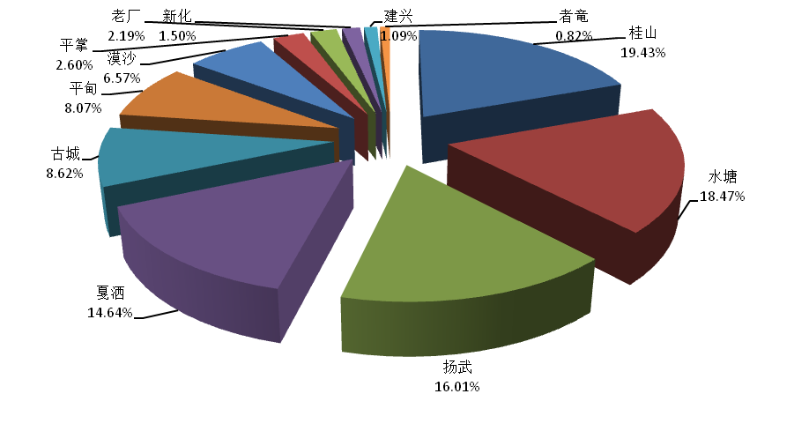
图45 新平县2021年手足口病分乡镇发病构成图
②各乡镇发病数升降情况
与去年同期相比，除建兴乡发病有所下降外，其余乡镇（街道）发病均有不同程度上升，其中以平甸乡、水塘镇上升幅度较大，见图46。
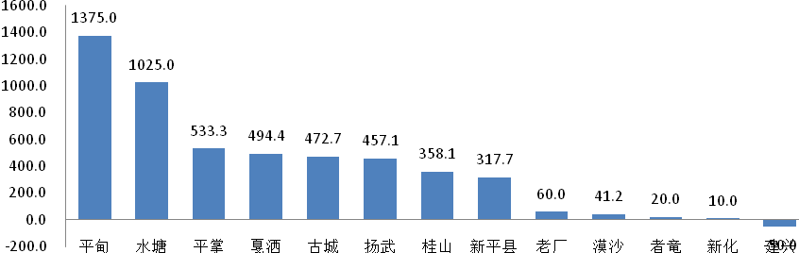
图46 新平县2021年各乡镇手足口病发病数升降情况图(%)
2.2时间分布
2.2.1按月分布
2021年手足口病发病呈单峰状，发病高峰在6月份，病例主要集中在5-7月。1月、10-11月手足口病低于去年，其它月份较去年有所上升；5-7月较前五年平均发病有较所上升，其它月份则有所下降，见图47。
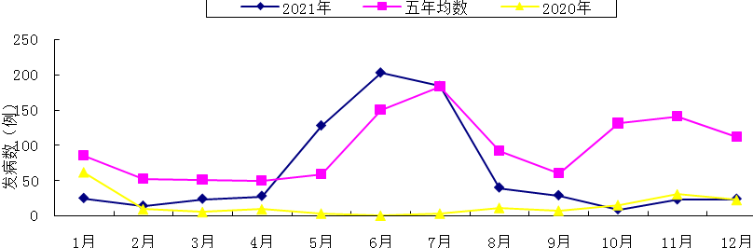
图47 新平县2021年手足口病发病时间分布图（按月）
2.2.2按周分布
2021年手足口病与2020年相比，有较大幅度上升，与前五年平均发病水平相比，呈下降发病。2021年1-16周发病平稳，17周发病有所上升且高于同期五年平均水平，以第26周发病最高。发病集中在20-30周，占全年发病数的64.71%(473/731)，31-52周，发病平稳，见图48。
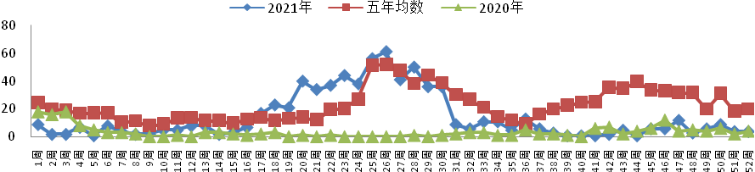
图48 新平县2021年手足口病发病时间分布图（按周）
2.3人群分布
①性别：731例病例中，男性发病389例,占53.21%；女性发病342例,占46.79%；男女之比为1.43:1。
②年龄：发病分布在0-15岁、25岁13个年龄段，发病高峰为1-4岁4个年龄段，共计发病464例，占该发病数的63.47%；次之为5-6岁2个年龄段，共计发病146例，占该发病数的19.97%。提示了4岁以下散居儿童和幼托儿童属于手足口病高危人群，见图49。
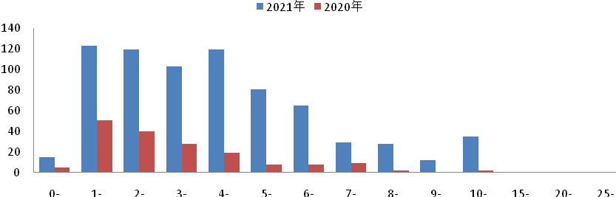
图49 新平县2021年手足口病发病年龄分布图
③职业：有4种人群报告发病，以散居儿童（390例）发病为主，占该发病数的53.35%；次之为幼托儿童（220例），占该发病数的30.10%；学生（120例），占该发病数的14.42%；农民发病1例，见图50。
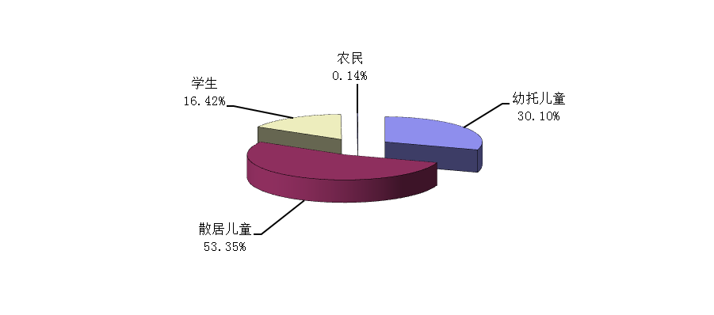
图50 新平县2021年手足口病发病职业构成图
3、疫情特点
3.1发病有明显区域性。发病集中在桂山、水塘、扬武、戛洒四个镇（街道），占该发病数的68.54%。
3.2发病上升明显。与2020年同期发病相比，除建兴乡发病有所下降外，其余各乡镇（街道）发病均有不同程度上升，其中平甸乡、水塘镇上升幅度最大。
3.3发病有明显季节性。发病集中在5-7月份，占全年手足口病总数的70.45%；其中以6月份发病最高，占27.77%。
3.4从病原学监测结果来看，今年引起我县手足口病流行的肠道病毒毒株呈多元化趋势，但以EV71核酸阳性为主。实验室确诊病例66例，其中：EV71核酸阳性病例34例、其他肠道病毒19例、Cox A16核酸阳性病例13例。
3.5年龄集中在1-4岁4个年龄段，占该发病数的63.47%；职业以散居儿童（390例）和幼托儿童（220例）为主，占该发病数的83.44%。提示了散居儿童和幼托儿童是手足口病的重点防控人群。
3.6发生多起聚集性疫情，并在学校内报告一起突发公共卫生事件。
（七）其它感染性腹泻病专题分析
1.疫情概况
报告发病845例，占丙类传染病总数的52.58%，比去年同期710例上升19.01%，无死亡病例报告，发病率为301.35/10万。
2.疫情分析
2.1地区分布
①病例分布情况
全县12个乡镇（街道）均有发病，病例集中分布在桂山街道（245例），占该发病总数的28.99%；次之为戛洒镇（165例）、古城街道(119例)，占该发病总数的33.61%，其余病例分布在：水塘镇73例、扬武镇63例、漠沙镇51例、新化乡38例、建兴乡24例、平甸乡24例、老厂乡23例、者竜乡11例、平掌乡9例，见图51。
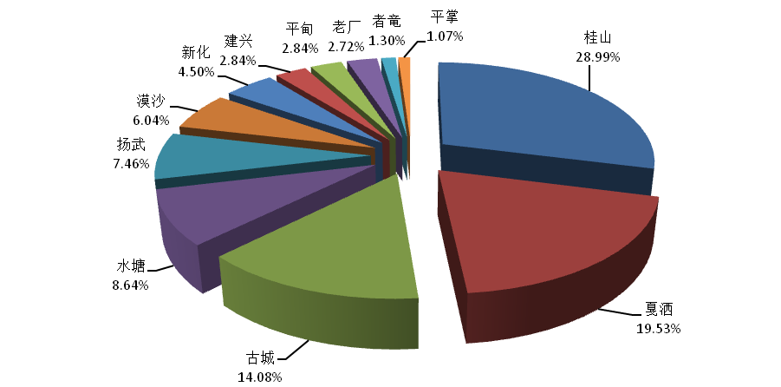
图51 新平县2021年感染性腹泻病分乡镇发病构成图
②各乡镇发病数升降情况
2021年发病与去年同期相比，全县12个乡镇（街道）发病有不同程度升降。除扬武镇、者竜乡发病有所下降，建兴乡发病持平外，其余乡镇（街道）发病有所上升，见图52。
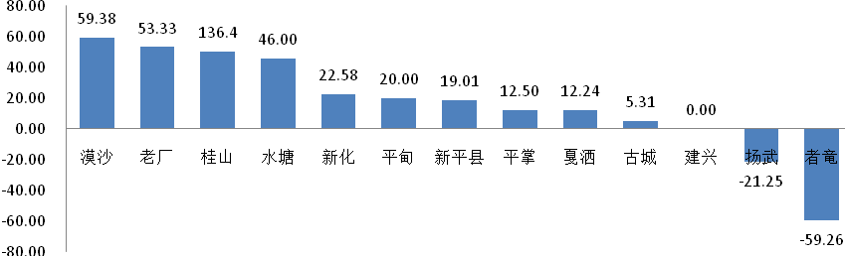
图52 新平县2021年各乡镇其它感染性腹泻病数升降情况图(%)
2.2时间分布
其它感染性腹泻为肠道传染病，全年均有病例报告。2021年发病呈单峰状，发病高峰在3月份，病例主要集中在2-4月。1-5月份发病高于去年同期，其它月份发病较去年同期有所降低；与前五年平均发病水平相比，11-12月份发病有所下降，其它月份则呈上升发病，见图53。
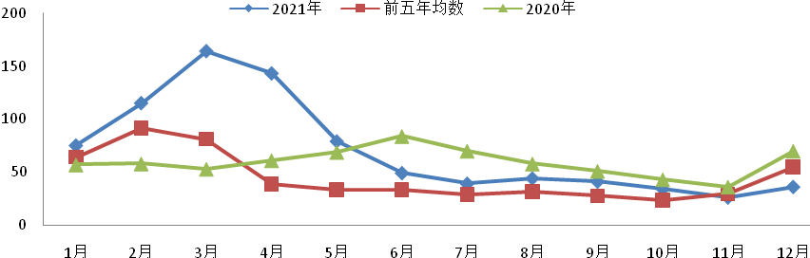
图53 新平县2021年感染性腹泻发病时间分布图
2.3人群分布
① 性别：845例病例中，男性发病446例,占52.78%；女性发病399例,占47.22%；男女之比为1.12:1。
②年龄分布：其它感染性腹泻病年龄分布广泛，各年龄组均有发病。发病以小年龄组为主，以0-2岁3个年龄组发病最高，共计发病497例，占该发病总数的58.82%。其中1-岁年龄组最高（232例），占发病总数的27.46%。提示了1岁组以下人群为我县其它感染性腹泻病高发人群，见图54。
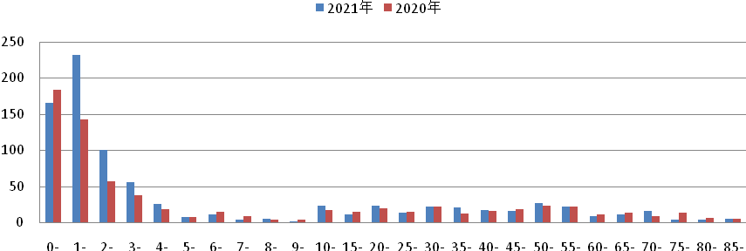
图54 新平县2021年感染性腹泻发病年龄分布图
③职业分布：有13种人群报告发病，以散居儿童发病为主（574例），占该发病总数的67.93%；次之为农民（174例），占该发病总数的20.59%；其余病例散发分布在各职业中，见图55。
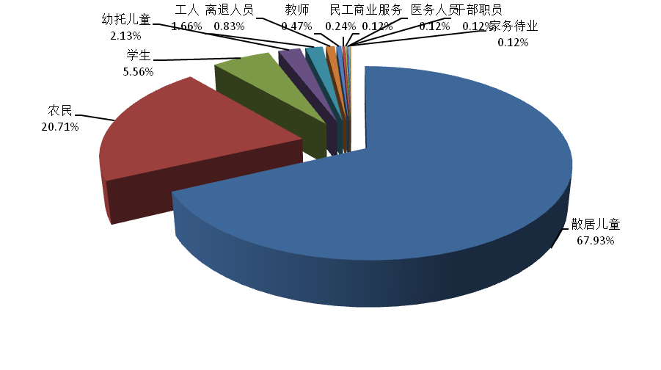
图55 新平县2021年感染性腹泻发病职业分布图
3、疫情特点
3.1发病有明显区域性。集中发病在桂山街道，占该发病总数的28.99%。与2021年同期相比，除扬武镇、者竜乡、建兴乡外，其余乡镇（街道）发病有不同程度上升。
3.2发病有明显季节性。2021年其它感染性腹泻病发病时间流行曲线为单峰型，发病高峰在3月份，病例主要集中在2-4月。
3.3发病职业分布广泛。有13种人群报告发病，以散居儿童（574例）为主, 占该发病总数的67.93%。
（八）丙类传染病疫情分析
1、流行性腮腺炎
报告发病23例，无死亡病例报告，发病数占丙类传染病总数的1.43%，比去年同期17例上升35.29%，发病率为8.20/10万。
流行病学分析：
1.1地区分布：全县除平甸、建兴、者竜三个乡无病例报告外，其余乡镇（街道）有病例报告。发病集中在桂山街道（7例）、戛洒镇（6例），占该发病数的56.52%，其余病例分布呈散发分布。
1.2时间分布：除2月、10月两个月无病例报告外，其余月份均有病例报告。发病以5月份、8-9月份最高，其余月份无明显波动。
1.3年龄分布:发病在1-4岁、6-7岁、9-10岁、30-35岁、60-岁11个年龄段，以1-岁、9-10岁3个年龄段最高。
1.4职业分布：有5种人群有病例报告，以学生（8例）和幼托儿童（8例）发病为主，占该发病数的69.57%；散居儿童发病4例，农民2例，工人1例。
1.5性别：23例病例中，男性发病18例，占78.26%；女性发病5例,占21.74%；男女之比为3.60:1，男性发病高于女性。
2、流行性感冒
报告发病8例，无死亡病例报告，发病数占丙类传染病总数的0.95%，比去年同期12例下降33.33%，发病率为2.85/10万。
流行病学分析：
2.1地区分布：散发分布在桂山、扬武、漠沙、戛洒、水塘、平甸、老厂七个乡镇（街道）。
2.2时间分布：2021年流行性感冒发病平稳，发病在4月、7-9月、11-12月。
2.3年龄分布:散发分布在2-岁、8-岁、10-岁、20-25岁、55-岁、70-岁7个年龄段中。
2.4职业分布：有5种人群有病例报告，以学生（3例）农民（2例）为主，占该发病总数的62.50%，其余病例分布在：散居儿童、离退人员、工人各1例。
2.5性别：8例病例中，男性发病2例，占25.00%；女性发病6例,占75.00%。男女之比为0.33:1，女性发病高于男性。
3、斑疹伤寒：报告发病1例，无死亡病例报告，发病数占丙类传染病总数的0.12%，与去年同期相持平，发病率为0.36/10万。1月份有病例报告，分布在桂山街道，职业为男性农民。
三、网络报告质量分析
1、根据国家网络直报信息系统数据统计，我县共有各类直报单位20个,其中县级以上医疗机构4个、乡镇（街道）卫生院12个、民营医院4个，2021年网络直报单位的网络直报信息系统运行正常。
2、疫情网络直报综合率：2021年疫情网络直报综合率为99.99%。辖区内各疫情报告单位共报告卡片数2266例, 及时报告2265例，及时报告率为99.96%；审核卡片数2268例，及时审卡2268例，及时审核率为100.00%；无重卡；含有效证件号卡片数2805例，纳入有效证件号卡片总数2805例，有效证件号填写完整率100.00%。
四、其它疫情
全年鼠疫疫情“三报”、霍乱疫情“零报”、不明原因肺炎病例主动搜索监测未发现可疑疫情、无新型冠状病毒肺炎病例报告。
HIV 感染者疫情：年内新增HIV感染者19例，比去年同期24例下降了20.83%。
五、突发公共卫生事件
2021年报告突发公共卫生事件4起，比去年同期3起上升33.33%; 报告死亡1例，与去年同期相持平。4起事件中，Ⅲ级事件1起，发病1人，死亡1人；Ⅳ级事件3起，无死亡病例。
4起突发事件中，食物中毒事件1起，为新平县平掌乡柏枝村马金山小组1例疑似误食毒蘑菇中毒事件（Ⅲ级），发病1人，死亡1人；丙类传染病（手足口病）突发公共事件1起，为新平县平甸乡宁河小学一起手足口病暴发疫情；其他传染病（水痘）突发公共事件2起，分别为：新平县戛洒镇南蚌小学一起水痘暴发疫情（Ⅳ级）1起、漠沙镇鱼塘小学一起水痘暴发疫情（Ⅳ级）1起，见表2。

表2 2021年新平县突发公共卫生事件一览表
事件分类 | 事件级别 | 事件名称 | 创建时间 | 暴露人口数 | 发病数 | 死亡数
其他类传染病 | 一般 | 新平县戛洒镇南蚌小学一起水痘暴发疫情 | 2021-5-6 21:05 | 198 | 31 | 0
丙类传染病 | 一般 | 新平县平甸乡宁河小学一起手足口病暴发疫情 | 2021-6-8 19:20 | 191 | 23 | 0
食物中毒 | 较大 | 新平县平掌乡柏枝村马金山小组1例疑似误食毒蘑菇（疑似白毒伞）中毒事件 | 2021-6-25 11:19 | 1 | 1 | 1
其他类传染病 | 一般 | 漠沙镇鱼塘小学一起水痘暴发疫情 | 2021-11-3 21:08 | 262 | 26 | 0

六、疫情主要特点
1、2021年与去年相比，所报告10种法定乙类传染病中，除猩红热发病有较大幅度上升外，其余发病有升有降，发病平稳；新增百日咳、乙脑2种病种，无甲类传染病报告，报告死亡病例3例（艾滋病1例，肺结核2例）。所报告5种丙类传染病中，手足口病、其它感染性腹泻病、流行性腮腺炎3种传染病发病有所上升，其中以手足口病上升幅度较大，斑疹伤寒与去年同期发病相持平，流行性感冒发病有所下降。
2、疾病发病顺位，与去年发病相比，梅毒发病仍居第1位，猩红热由第6位跃居第3位，病毒性肝炎由第2位退居第4位,其余变化不明显；发病率前三位乡镇、街道（桂山、戛洒、漠沙）发病顺位有所变化，桂山街道顺位不变，戛洒镇由第8位跃居第2位，漠沙镇由9位跃居第3位，古城街道由第2位退居第10位，老厂乡由第3位退居第4位；发病前三位的人群为农民、幼托儿童和学生，与去年相比，农民顺位不变，幼托儿童由第9位跃居第2位，学生由第2位退居第3位。
3、各传播途径传染病构成仍然以血源性及传播疾病为主，但2021年呼吸道传染病较2020年发病有所上升，特别是新增5例疫苗控制疾病百日咳。
4、桂山、戛洒、漠沙、老厂、建兴五个乡镇（街道）发病率高于全县发病平均水平。
5、手足口病发病上升明显，cox A16、EV71和其他肠道病毒感染并存，以EV71病毒感染占较大比重，无死亡病例报告。
6、其它感染性腹泻病发病略有上升，居丙类传染病数的第一位，发病以散居儿童为主。
7、在学校发生1起手足口病暴发疫情，2起水痘暴发疫情，学校和托幼机构是传染病暴发疫情发生的高发场所。
七、主要预防控制措施
1、坚持“重点地区重点预防，重点疾病重点控制，重点人群重点保护”的防治原则，根据2020年传染病疫情形势，结合本县实情，确定伤寒、猩红热、手足口病三种发病率高的传染病为重点传染病，制定具体防控方案，督促落实防控措施，及时进行分析评估。
2、按照《新型冠状病毒肺炎疫情防控方案》和省市新型冠状病毒肺炎疫情防控要求积极开展新型冠状病毒肺炎疫情防控工作；加强新冠肺炎疫苗宣传和动员，科学有序开展新冠肺炎疫苗接种工作，构筑有效免疫防线。
3、加强对全县医疗机构现场督导检查，规范疫情监测报告和管理，及时对乡镇卫生院反馈传染病病例信息，及时调查处置。适时开展疫情分析研判，及早发现传染病苗头事件和聚集性疫情，提前介入，防止疫情蔓延，严防突发公共卫生事件的发生。
4、全面加强手足口病预防控制。严格执行《手足口病预防控制指南》和《手足口病聚集性和暴发疫情处置工作规范》，做到“关口前移，重心下移”，加强考核，督促落实。研判疫情形势，争取上级及政府和其它部门支持，对重点场所的重点人群开展培训，在手足口病发病高峰前期对学校、托幼机构开展检查和指导工作。
5、积极开展农村生活饮用水监测和消毒工作。
6、加强对鼠疫、霍乱、不明原因肺炎以及新冠肺炎的主动监测及病例搜索，及时发现、报告可疑线索，及时调查处置和排除。
7、加强以发现病人为重点，强化规范转诊和规范治疗为核心的结核病防治工作。
8、继续深化艾滋病、梅毒综合干预项目工作，进一步落实各项监测防控工作。
9、全面实施国家扩大免疫规划工作，提高疫苗接种率，积极推广使用二类疫苗。
10、根据疫情态势及时提出预警信息，及时开展风险评估工作，提出应对措施，有效指导防控工作。
11、加大与教育部门合作，指导做好学校传染病防治工作，做好新生入托入学预防接种证查验及疫苗补种工作和结核菌素筛查工作。
12、在县疫情防控指挥部的组织下开展新冠肺炎疫情防控技能培训和应急演练，提高应对新冠肺炎疫情的应急能力。
13、做好应急处置的各项准备工作。
八、取得的主要成绩
1、传染病发病率比2020年有所上升，但总体疫情形势平稳。
2、通过加强监测和积极防控，未发生鼠疫、霍乱、不明原因肺炎病疫情。
3、在政府部门重视，县疫情防控指挥部组织领导以及多部门的协作下，全力应对新冠肺炎疫情，科学、有力、有序开展新冠肺炎疫情防控工作，我县未发生新冠肺炎输入病例及本土病例。
九、存在主要问题
1、医疗机构临床医生对传染病诊断标准、报告规范、相关法律法规不熟悉，出现诊治、报告、登记不规范，甚至出现传染病误报和漏报、迟报现象，导致传染病网络直报综合率不达100%。
2、学校对传染病警惕性不高，对传染病病例发现、报告和隔离工作不到位，年内发生3起传染病疫情突发公共卫生事件。
3、各医疗机构应急处置突发公共卫生事件的能力有待提升。
4、应对新发传染病新型冠状病毒肺炎疫情防控技能需不断提升。
5、各项专业预案、应急队伍需要进一步更新完善。
十、预测
1、存在新发传染病新型冠状病毒肺炎输入性发病风险，防控形势十分严峻。
2、手足口病是我县的高发传染病，发生聚集性病例和暴发风险较高。
3、春季学生开学后，存在水痘、猩红热等呼吸道传染病发生聚集性病例和暴发疫情的风险较大。
4、存在食源性暴发事件导致的突发公共卫生事件风险较大。
5、农村养犬密度大，存在发生狂犬病风险。
6、存在人感染高致病性禽流感在人间感染风险，但短期内出现大规模流行的可能性较小。
7、存在登革热输入的风险。
十一、防治工作建议
（一）新型冠状病毒肺炎疫情防控
1、各乡镇、街道认真贯彻落实《国务院应对新型冠状病毒肺炎疫情联防联控机制关于做好新冠肺炎疫情常态化防控工作的指导意见》，坚持预防为主，落实“早预防、早发现、早隔离、 早报告、早治疗”五早措施，突出重点场所、重点人群、重点机构防控，认真落实“爱国卫生七个专项行动”。认真执行《玉溪市新冠肺炎疫情（社区）防控方案》，科学精准落实新冠肺炎疫情防控工作。
2、各医疗机构按照国家卫健委下发的《新型冠状病毒肺炎诊疗方案（第八版）》、《新型冠状病毒肺炎防控方案（第八版）》和《聚集性新冠肺炎疫情处置指南》等开展病例监测、报告工作，同时做好隔离、消毒以及个人防护等相关防控工作，严防院内感染的发生。同时做好技术储备和应急物资的储备工作。
3、学校、托幼机构认真执行《中小学和托幼机构秋冬季新冠肺炎疫情防控技术方案（第四版）》，落实新冠肺炎防控各项措施。
（二）加强流感、人感染高致病性禽流感监测和防控
1.指导各级医疗卫生机构要加强对流感和禽流感疫情的监测，提高监测敏感性，做到早发现、早报告、早处置。对流感暴发疫情和疑似人禽流感病例，要及时采集合格标本送国家流感网络实验室进行检测，以明确疫情的性质。
2.进一步做好各项应急准备工作，及时清理和补充消毒药品和防护用品等物资。各级医疗机构要做好治疗药品的储备。
3.加强流感、人禽流感防控知识的宣传教育，提高群众自我保护意识。
（三）加强不明原因肺炎监测和报告
1.加强对不明原因肺炎病例监测和报告。指导医疗机构对于严重急性呼吸道感染病例要认真排查，符合“不明原因肺炎”报告标准的，及时采集标本送检进行疾病诊断，并及时报告疾控中心开展详细的流行病学调查，经核实后进行网络直报。
2.做好应急准备。做好人员、预案、药品、消杀药械和防护用品等的准备，完善工作机制和工作流程，一旦发现疫情，落实病例隔离救治、医院感染控制、密切接触者管理、流行病学调查、风险沟通等各项应急措施，最大限度防止疫情扩散，降低疫情危害。加强公众健康教育和疫情防治知识普及，同时密切关注舆情动态，及时回应社会关切。
（四）加强手足口病防控工作
1.按照“政府领导、防治结合、部门协作、公众参与”的原则，加强部门合作，落实联防联控机制；加强疫情监测，分析研判，切实落实传染病疫情和突发公共卫生事件报告制度；做好各项应急准备与处置工作，有效预防和处置手足口病的流行和暴发。
2.要高度重视手足口病暴发流行态势，提高预测、预警信息能力，科学防控，同时为教育卫生行政部门提供防控决策的依据。并做好托幼机构、小学手足口病防控技术服务和现场技术指导工作。
3.针对手足口病发病多发生于5 岁以下的婴幼儿的特点，建议托幼机构、小学加强疫情监测和管理，落实每日晨检工作，发现病例及时报告和处置，杜绝瞒报、漏报和延报。
4.不论公立或私立幼儿园及乡、村的幼儿园和小学，若晨检发现疑似病例要立即报告和采取措施（即迅速离园、离校到医院进行诊治）。同时要做好消毒隔离，避免园内交叉感染。
5.发生手足口病暴发和流行的幼儿园和学校，要严格按照《中华人民共和国传染病防治法》开展调查和处置，及时控制疫情，避免疫情蔓延和扩散。
6.各级医疗机构在诊疗过程中发现手足口病病例，应按照《传染病信息报告管理规范》进行报告，对重症和死亡病例必须采样送检。
（五）加强登革热和寨卡病毒病的监测和防控
1.加强联防联控，关注国际疫情动态，为外出劳务人员及旅行者提供健康旅行建议，并加强输入病例监测和报告。
2.加强对医疗卫生人员登革热诊断技术和疫情报告的培训指导，提高病例的及时发现能力，有效防范和处置本地疫情。
3.积极开展媒介伊蚊的监测，一旦发现蚊媒密度偏高时要及时落实蚊媒控制措施。
4.开展多种形式的健康教育活动，提高公众自我防护能力，大力开展防蚊灭蚊和清除蚊虫孳生地的爱国卫生运动。
（六）进一步做好艾滋病、性病、肺结核、乙肝等重点传染病的防控
1.进一步加强艾滋病经性途径传播的预防和控制，加强性道德教育，倡导健康文明的生活方式，提高公众健康和风险行为意识；加强传染源发现、告知和抗病毒治疗，减少风险行为，避免“二代”传播，及时对发现的感染者开展抗病毒治疗，做到“愿治尽治”，减少艾滋病死亡。
2.性病疫情管理机构加强性病疫情报告的准确性，对辖区内报告所有梅毒病例进行核实，做到报告1例流调核实1例；结合艾滋病高危行为干预工作，控制淋病疫情的上升，指导并提高干预工作覆盖面和质量，尤其重点乡镇和流动低档暗娼的干预确保干预工作的有效性。
3.加强结核病疫情重点地区控制，拓展耐药结核病防治空间；加大学校结核病疫情防控力度，防范学校疫情的传播；加大肺结核患者主动发现工作力度，将患者主动发现与基本公共卫生服务结合。
4.继续加强和落实乙肝疫苗基础免疫，提高三针全程接种率和首针及时接种率；同时按照《云南省乙型病毒性肝炎病例监测方案》，继续开展全省实施规范报告监测工作；结合麻疹抗体监测，开展乙肝乙肝表面抗原和抗体监测，保证监测质量。
（七）加强食源性疾病监测及防控工作
1.加强对疾病监测数据的分析利用，实现高效及时的食源性疾病监测、调查、报告和数据分析机制，为当地食品安全监管、预警预测发挥作用，同时积极做好各项应急准备工作，应急队伍、预案及物资储备等要及时到位。
2.发现中毒事件要按要求及时开展现场调查和处置，做好采样准备，及时按要求采样检测或送检，并按照国家有关要求进行上报。
3.结合监测结果，积极开展食品安全风险交流，做好食源性疾病健康教育宣传和预警，进农村、进社区、进学校大力开展食源性疾病的宣传教育。
（八）加强学校传染病疫情防控
1.卫生、教育部门应加强沟通和配合，建立疫情信息定期交流机制，及时通报日常疫情信息，有暴发疫情时做到实时通报。同时加强对重点地区的督导和指导。
2.以防控肺结核、猩红热、手足口病、水痘和免疫针对疾病在学校的发生为重点，加强监测、提高现场处置能力，降低学校传染病及突发公共卫生事件的发生。
3.针对食源性传染病在夏、秋季进入发病高峰期及学校肠道传染病高发的特点，围绕《食品安全法》要求，开展多种形式的学校常见传染病预防知识宣传教育活动，做好学生饮用水及食品安全监测指导工作，降低校内食源性疾病的发生。
（九）加强疫情监测和报告
定期分析传染病疫情特点和发展趋势，及时发出传染病预警，一旦发现传染病疫情或者突发公共卫生事件苗头，要按照传染病防治法及各类预案、方案的要求，迅速开展流行病学调查，及时采集实验室标本，提高突发事件实验室原因判明率，切实落实应急接种等易感人群保护和密切接触者管理、疫点疫区消毒处理等措施，防治疫情扩散蔓延。

表3 新平县2021年法定传染病分地发情况表
 | 合计 |  | 艾滋病 |  | 肝 炎 | 乙脑 | 痢 疾 | 肺结核 |  | 伤 寒 | 百日咳 | 猩红热 | 淋病 | 梅毒 | 流行性感 冒 | 流性性腮腺炎 | 斑疹  伤寒 | 其它感染  性腹泻病 | 手足  口病
地区 | 发病数 | 死亡数 | 发病数 | 死亡数 | 发病数 | 发病数 | 发病数 | 发病数 | 死亡数 | 发病数 | 发病数 | 发病数 | 发病数 | 发病数 | 发病数 | 发病数 | 发病数 | 发病数 | 发病数
新平县 | 2070 | 3 | 10 | 1 | 84 | 1 | 4 | 92 | 2 | 1 | 5 | 85 | 38 | 142 | 8 | 23 | 1 | 845 | 731
桂山街道 | 472 | 1 | 2 | - | 21 | - | 1 | 15 | 1 | - | - | 10 | 4 | 22 | 2 | 7 | 1 | 245 | 142
戛洒镇 | 356 |  | 2 |  | 12 | - | 2 | 8 |  | - | - | 16 | 5 | 32 | 1 | 6 | - | 165 | 107
水塘镇 | 233 |  | - | - | 9 | - | - | 6 |  | - | - | 1 | 3 | 4 | 1 | 1 | - | 73 | 135
扬武镇 | 214 | 1 | 1 | - | 9 | - | 1 | 5 | 1 | 1 | 2 | 2 | 3 | 8 | 1 | 1 | - | 63 | 117
古城街道 | 211 |  | - | - | - | - | - | 11 |  | - | 1 | - | 4 | 10 | - | 3 | - | 119 | 63
漠沙镇 | 187 | 1 | 4 | 1 | 16 | 1 | - | 11 |  | - | - | 25 | 3 | 25 | 1 | 2 | - | 51 | 48
平甸乡 | 105 |  | - | - | 3 | - | - | 9 |  | - | - | 2 | 3 | 4 | 1 | - | - | 24 | 59
新化乡 | 80 |  | - | - | 2 | - | - | 9 |  | - | - | 12 | 3 | 4 | - | 1 | - | 38 | 11
老厂乡 | 70 |  | - | - | - | - | - | 7 |  | - | - | 6 | 4 | 12 | 1 | 1 | - | 23 | 16
建兴乡 | 62 |  | - | - | 7 | - | - | 7 |  | - | - | 8 | 2 | 6 | - | - | - | 24 | 8
平掌乡 | 43 |  | - |  | 3 | - | - | 1 |  | - | 2 | - | 2 | 6 | - | 1 | - | 9 | 19
者竜乡 | 37 |  | 1 | - | 2 | - | - | 3 |  | - | - | 3 | 2 | 9 | - | - | - | 11 | 6

表4 2021年甲、乙类传染病发病、死亡情况
---------------------------------------------------------------------------
次 病 发 病 死 亡 病死
------------------------------- --------------------- 率
序 名 本年 率(/10万) 去年 比(%) 本年 率(/10万) 去年 (%)
---------------------------------------------------------------------------
45454545 合 计 45454545454624545164.76454545454539745454516.37454545454534545454545451.0745454545451454545450.65
06 艾滋病 45454545454510454545453.57454545454545144545-28.57454545454514545454545450.364545454545145454510.00
45454545 HIV 者 45454545454519454545456.78454545454545244545-20.83 45454545451
04 肝 炎 4545454545458445454529.9645454545451064545-20.75
45454545 甲 肝 454545454545457454545452.504545454545454534545133.33
45454545 乙 肝 4545454545455145454518.19454545454545784545-34.62
45454545 丙 肝 45454545454523454545458.2045454545454524454545-4.17
45454545 戊 肝 454545454545453454545451.074545454545454514545200.00
10 乙 脑 454545454545451454545450.36
08 痢 疾 454545454545454454545451.434545454545454584545-50.00
45454545 细菌性 454545454545454454545451.434545454545454584545-50.00
02 肺结核 4545454545459245454532.8145454545454591454545451.10454545454524545454545450.71 454545452.17
45454545 阳 性 4545454545457045454524.964545454545454945454542.86454545454514545454545450.36 454545451.43
45454545 阴 性 45454545454517454545456.06454545454545374545-54.05
45454545 无结果 454545454545451454545450.364545454545454544545-75.00454545454514545454545450.36 4545100.00
45454545 耐 药 454545454545454454545451.434545454545454514545300.00
09 伤 寒 454545454545451454545450.364545454545454554545-80.00
07 百曰咳 454545454545455454545451.78
03 猩红热 4545454545458545454530.31454545454545114545672.73
05 淋 病 4545454545453845454513.5545454545454535454545458.57
01 梅 毒 454545454514245454550.64454545454512745454511.81
45454545 一 期 45454545454545145-100.00
45454545 二 期 454545454545452454545450.714545454545454514545100.00
45454545 隐 性 454545454514045454549.93454545454512545454512.00
其中肠 道45454545454515454545455.35454545454545174545-11.76
45454545呼 吸 道454545454518245454564.91454545454510245454578.43454545454524545454545450.71 454545451.10
45454545虫媒自然454545454545451454545450.36
45454545血源性病454545454526445454594.154545454545278454545-5.04454545454514545454545450.3645454545451454545450.38
45454545四苗控制454545454545455454545451.78
---------------------------------------------------------------------------

表5 2021年分月甲、乙类传染病发病、死亡情况
-------------------------------------------------------------------------------------------------
月 常 住 流 动
-------------------------------------------- ---------------------------------------------
份 本年发病 去年发病 比(%) 本年死亡 去年死亡 本年发病 去年发病 比(%) 本年死亡 去年死亡
-------------------------------------------------------------------------------------------------
01 46464646464646244646464646464632464646-25.00 46 46
02 46464646464646224646464646464628464646-21.43 4614646-100.00
03 4646464646464636464646464646463946464646-7.69 14646-100.00
04 464646464646465246464646464646274646464692.59 46464646464646461 46
05 464646464646465646464646464646454646464624.44 4646464646464646446464646464646464 46
06 464646464646464746464646464646344646464638.2446464646464646461 46464646464646462 46
07 4646464646464644464646464646464546464646-2.22 4646464646464646146464646464646462464646464646464634646 46-33.33464646464646461
08 4646464646464637464646464646463446464646468.8246464646464646461 4646464646464646546 46-100.00
09 464646464646463546464646464646254646464640.00 4646464646464646146464646464646461 46
10 464646464646464046464646464646324646464625.0046464646464646461 4634646-100.00
11 464646464646463546464646464646204646464675.00 4646464646464646246464646464646461464646100.00
12 4646464646464634464646464646463646464646-5.56 4646464646464646246464646464646461464646100.00
-------------------------------------------------------------------------------------------------

表6 2021年各(乡镇、街道)甲、乙类传染病发病、死亡情况
----------------------------------------------------------------------------------------------------
次 地 常住发病 常住死亡 流动发病 流动死亡
---------------------------- --------------------- -------------------- -------------
序 名 本年 率(/十万) 去年 比(%) 本年 率(/十万) 去年 本年 去年 比(%) 本年 去年
----------------------------------------------------------------------------------------------------
1 漠 沙 46464646854646181.7546464646465646464651.7946464646461464646462.1446464646461
2 戛 洒 46464646774646214.8146464646464546464671.11 46464646464646146-100.00
3 桂 山 46464646754646239.654646464646924646-18.4846464646461464646463.20 46464646464613464646464646194646-31.58464646461
4 扬 武 46464646324646145.8446464646462046464660.0046464646461464646464.56
5 建 兴 46464646304646169.054646464646134646130.77 464646464646461
6 新 化 46464646304646124.57464646464628464646467.14
7 老 厂 46464646294646173.4746464646462346464626.09
8 古 城 46464646264646121.364646464646354646-25.71
9 水 塘 46464646234646103.294646464646294646-20.69
10 平 甸 46464646214646142.60464646464620464646465.00
11 者 竜 46464646204646157.3846464646461746464617.65
12 平 掌 474747 1447474794.094747474747194747-26.32
----------------------------------------------------------------------------------------------------

表7 2021年丙类传染病发病、死亡情况
------------------------------------------------------------------------------------
次 病 发 病 死 亡 病死
------------------------------- --------------------- 率
序 名 本年 率(/10万) 去年 比(%) 本年 率(/10万) 去年 ( %)
------------------------------------------------------------------------------------
47474747 合 计 4747474716084747573.46474747474791547474775.74
04 流 感 474747474747478474747472.85474747474747124747-33.33
03 腮腺炎 47474747474723474747478.204747474747471747474735.29
05 斑 疹 474747474747471474747470.36474747474747471
01 腹 泻 47474747478454747301.35474747474771047474719.01
02 手足口 47474747477314747260.7047474747471754747317.71
其中肠 道4747474715764747562.05474747474788547474778.08
47474747呼 吸 道4747474747473147474711.0647474747474729474747476.90
47474747虫媒自然474747474747471474747470.36474747474747471
------------------------------------------------------------------------------------

表8 2021年分月丙类传染病发病、死亡情况
-------------------------------------------------------------------------------------------------
月 常 住 流 动
-------------------------------------------- ---------------------------------------------
份 本年发病 去年发病 比(%) 本年死亡 去年死亡 本年发病 去年发病 比(%) 本年死亡 去年死亡
-------------------------------------------------------------------------------------------------
01 474747474747102474747474747124474747-17.74 4747474747474747247474747474747472 47
02 47474747474712947474747474747694747474786.96 4747474747474747647474747474747471474747500.00
03 4747474747471884747474747474762474747203.23 4747474747474747547474747474747472474747150.00
04 4747474747471744747474747474771474747145.07 4747474747474747247474747474747471474747100.00
05 4747474747472134747474747474774474747187.84 4747474747474747147474747474747471 47
06 4747474747472534747474747474789474747184.27 4747474747474747247474747474747472 47
07 4747474747472264747474747474775474747201.33 4747474747474747147474747474747472474747-50.00
08 474747474747479047474747474747714747474726.76 47b474747474747474714747-100.00
09 474747474747477647474747474747614747474724.59 4747474747474747147474747474747473474747-66.67
10 47474747474747434747474747474759474747-27.12 4747474747474747147474747474747472474747-50.00
11 47474747474747514747474747474767474747-23.88 47474747474747473474747474747474724747474750.00
12 47474747474747634747474747474793474747-32.26 4747474747474747147474747474747477474747-85.71
-------------------------------------------------------------------------------------------------

表9 2021年各(乡镇、街道)丙类传染病发病、死亡情况
----------------------------------------------------------------------------------------------------
次 地 常住发病 常住死亡 流动发病 流动死亡
---------------------------- --------------------- -------------------- -------------
序 名 本年 率(/十万) 去年 比(%) 本年 率(/十万) 去年 本年 去年 比(%) 本年 去年
----------------------------------------------------------------------------------------------------
1 桂 山 484848397481268.574848484820648484892.72 484848484848204848484848481648484825.00
2 戛 洒 4848482794848778.334848484817048484864.12 4848484848484824848484848484834848-33.33
3 水 塘 4848482104848943.064848484848654848223.08 484848484848481484848484848481
4 古 城 4848481854848863.524848484812448484849.19
5 扬 武 4848481824848829.464848484810248484878.43 48484848484848248-100.00
6 漠 沙 4848481024848218.1048484848486748484852.24
7 平 甸 48484848844848570.424848484848244848250.00
8 新 化 48484848504848207.6248484848484548484811.11
9 老 厂 48484848414848245.2448484848482548484864.00
10 建 新 48484848324848180.324848484848434848-25.58 4848484848484814848484848484844848-75.00
11 平 掌 48484848294848194.914848484848124848141.67
12 者 竜 48484848174848133.774848484848324848-46.88 484848484848481
----------------------------------------------------------------------------------------------------

新平县疾病预防控制中心
2022年01月29 日

